

UNIVERSIDAD DE CARABOBO
FACULTAD DE CIENCIAS DE LA EDUCACIÓN
ESCUELA DE EDUCACIÓN
DEPARTAMENTO DE IDIOMAS MODERNOS
COORDINACIÓN DE INVESTIGACIÓN

FACTORES SOCIOLÓGICOS INFLUYENTES
EN EL BAJO RENDIMIENTO ACADÉMICO EN EL INGLÉS
DE LOS ESTUDIANTES DEL 2DO AÑO SECCIÓN G
DE LA U.E MANUEL ANTONIO MALPICA NAGUANAGUA,
ESTADO CARABOBO

Trabajo presentado a la Universidad de Carabobo por

DI NARDO S. ANGELO S.
LOPEZ T. LAURA M.

Como requisito para optar al título de
Licenciados en Educación, Mención Inglés,
realizado con la asesoría de

TUTOR:
Ana Albania Fernández

MARZO DE 2015
1 – 2015
UNIVERSIDAD DE CARABOBO
FACULTAD DE CIENCIAS DE LA EDUCACIÓN
ESCUELA DE EDUCACIÓN
COORDINACIÓN DE INVESTIGACIÓN
DEPARTAMENTO DE IDIOMAS MODERNOS
MENCIÓN: INGLÉS

FACTORES SOCIOLÓGICOS INFLUYENTES EN EL BAJO RENDIMIENTO ACADÉMICO EN INGLÉS DE LOS ESTUDIANTES DEL 2DO AÑO SECCIÓN G DE LA U.E. MANUEL ANTONIO MALPICA NAGUANAGUA, ESTADO. CARABOBO
Autores: Di nardo S. Angelo S.
Lopez T. Laura M.
Tutora: Ana Albania Fernandez
Fecha: Marzo, 2015

RESUMEN

En observaciones realizadas en la U.E Manuel Antonio Malpica del Municipio Naguanagua a los estudiantes de inglés de 2do año, se pudo determinar que no poseen un conocimiento general en la materia, lo cual se manifiesta en su bajo rendimiento. Este trabajo tuvo como objetivo determinar los factores sociológicos que influyen en el bajo rendimiento académico de los estudiantes en la asignatura inglés. Los referentes teóricos usados son la teoría humanista de Rogers, la teoría de la motivación de logro, aprendizaje cooperativo y t aprendizaje significativo. Se realizó una investigación cuantitativa de tipo descriptiva causal. Los instrumentos empleados fueron la observación y el cuestionario. La muestra fueron 23 estudiantes de inglés del 2do año y los 3 docentes especializados en el área. Los cuestionarios realizados mostraron como resultado que los factores sociológicos como la motivación, la ayuda externa al plantel, el conocimiento previo del estudiante y de los padres, la relación entre los padres y el plantel así como los recursos, no están cumpliendo un papel importante en el rendimiento de los estudiantes, ya que la falta de motivación y la carencia afectiva llevan al estudiante a no sentir motivación y afinidad por la materia, eso lleva a que su rendimiento este por debajo de su capacidad.

Palabras clave: factores sociológicos, motivación, familia, rendimiento
Línea de investigación: Adquisición de una Lengua Extranjera (ALE)

UNIVERSIDAD DE CARABOBO
FACULTAD DE CIENCIAS DE LA EDUCACIÓN
ESCUELA DE EDUCACIÓN
COORDINACIÓN DE INVESTIGACIÓN
DEPARTAMENTO DE IDIOMAS MODERNOS
MENCIÓN: INGLÉS

VEREDICTO

Quien suscribe, Fernández S., Ana A., tutora designada según el artículo 20 del Reglamento del Trabajo Especial de Grado, Profesor Asociado, adscrita a la Cátedra de Investigación en el Área de la Enseñanza de Lenguas Extranjeras del Departamento de Idiomas Modernos de la Facultad de Ciencias de la Educación, hago constar que el Trabajo Especial de Grado titulado Factores sociológicos influyentes en el bajo rendimiento académico en el inglés de los estudiantes del 2do año sección G de la U. E. Manuel Antonio Malpica Naguanagua, Edo. Carabobo ha sido realizado durante el período 1 de 2.014 por DI NARDO S. ANGELO S. y LOPEZ T. LAURA M. El trabajo mencionado ha sido APROBADO para optar al título de Licenciados en Educación, Mención Inglés.

_______________________________________________

Msc. Ana A. Fernández S.
C.I. V-.9.136.556
Tutora
Departamento de Idiomas Modernos
FACE, UC

UNIVERSIDAD DE CARABOBO
FACULTAD DE CIENCIAS DE LA EDUCACIÓN
ESCUELA DE EDUCACIÓN
COORDINACIÓN DE INVESTIGACIÓN
DEPARTAMENTO DE IDIOMAS MODERNOS
MENCIÓN: INGLÉS

CONSTANCIA

Quien subscribe, Fernández S., Ana A., Jefe (E) de la Cátedra de Investigación en el Área de la Enseñanza de Lenguas Extranjeras, adscrita al Departamento de Idiomas Modernos de la Facultad de Ciencias de la Educación, hago constar que el Trabajo Especial de Grado titulado Factores sociológicos influyentes en el bajo rendimiento académico en el inglés de los estudiantes del 2do año sección G de la U. E. Manuel Antonio Malpica Naguanagua, Edo. Carabobo ha sido PRESENTADO y APROBADO por Di Nardo S. Angelo S. y López T. Laura para optar al título de Licenciados en Educación, Mención Inglés.

__________________________
Msc. Ana A. Fernández S.
C.I. V-.9.136.556
Departamento de Idiomas Modernos
FACE, UC
DEDICATORIA

Primeramente a DIOS… por darme la vida, por guiarme en cada uno de mis pasos, en los momentos buenos y en los de dificultad. Por ayudarme a superarme cada día y por sus acciones en los caminos a recorrer para un mejor porvenir.

A mis padres… los cuales amo y agradezco por todo lo que he tenido, por las lecciones, consejos, regaños y esfuerzo puesto en mí en lo que llevo de vida así como el gran apoyo recibido durante estos años en la carrera.

A unos pocos familiares… por brindarme su apoyo, por estar siempre pendiente de mi evolución, por su ánimo y por la ayuda brindada durante gran parte de mi vida.

A mis grandes amigos… por su sincera y real amistad desde los primeros semestres y la cual ha venido creciendo durante este tiempo y los que vendrán. Por su ayuda y su incondicional apoyo en cada uno de los momentos de mi vida, tanto profesional como personal.

… GRACIAS!
Di Nardo S., Angelo S.

DEDICATORIA

Primeramente a mi Dios Soberano dedico este logró quien me ayudó durante el transcurso de toda mi carrera, siendo mi fortaleza, alentándome siempre a seguir adelante siendo mi sustento diario, pero sobre todo dándome la sabiduría que necesitaba para cumplir esta meta mas, reconozco que sin ti nada de esto hubiese pasado, Dios ha sido Bueno y Fiel y puedo decir que hasta aquí me ha ayudado y lo seguirá haciendo hasta el fin de mis días.

A mis Padres, quienes son mi eterna Bendición, gracias papi, gracias mami, este logro también se los dedico y se los debo a ustedes, gracias por sus consejos por su ayuda incondicional, su apoyo, amor, paciencia, y comprensión cada día por creer en mí no sé qué haría sin ustedes son todo para mí. A mis hermanos A mis abuelos y todos mis demás familiares, gracias por su ayuda, por sus bendiciones y oraciones. A mis amigos, y aquellas personas más que especiales, quienes creyeron en mí y me apoyaron para cumplir esta parte de mi vida. A mis compañeros de la Universidad, de quienes me llevo innumerables y gratos recuerdos.

A la Universidad de Carabobo mi gran casa de estudio, gracias por mi formación académica, a los profesores del DIM, quienes siempre estuvieron dispuesto ayudarme y aconsejarme cada vez que fuera necesario. Infinitas Gracias.

Laura López

AGRADECIMIENTOS

A la Universidad de Carabobo por ser la casa de estudios que nos formó procesionalmente.

A los grandes y excelentes profesores de la Facultad de Educación, quienes con sus conocimientos nos aportaron una mayor enseñanza y comprensión de lo que es ser educador.

A los profesores de la Mención de Inglés, específicamente con quienes tuvimos la oportunidad de interactuar de forma muy amena antes, durante y después de clases. Con quienes se formó una relación de amistad que será valorada por nosotros y agradecemos por su apoyo.

A la Msc Anda Fernández, nuestra profesora y tutora de TEG, gracias por su tiempo, dedicación y apoyo a la realización de nuestro TEG.

A las profesoras Gizeph Henríquez e Ibis Farías, por su ayuda y corrección en la realización de ciertos aspectos de nuestro TEG.

A la licenciada Rosmely Palacios, por su colaboración, tiempo y gran apoyo en realización de nuestro TEG.

ÍNDICE GENERAL

ÍNDICE
Pág.
RESUMEN……………………………………………………………..……..…….. ii
VEREDICTO............................................................................................................ iii
CONSTANCIA.........................................................................................................iv
DEDICATORIA……………………………………………………………...………v
AGRADECIMIENTOS……………………………………………………………...vi
INTRODUCCIÓN.……………………….………………………………………….10

CAPÍTULO I. EL PROBLEMA
  - Planteamiento del problema…………………….……………………………….12
1.2 Objetivos……………………………………….……………………… …….…16
1.2.1 Objetivo general……………………………………………………….......16
1.2.2 Objetivos específicos…………………………………………………….…16
1.3 Justificación……..……………………………………………………………….17

CAPÍTULO II. BASES TEÓRICAS
2.1 Antecedentes de la investigación…………………………………………..........19
2.2 Bases teóricas…..…………..…………………………………………………….21
2.2.1 Teoría constructivista……………………………………….……………..21
2.2.2 Teoría de Humanista de Rogers………………….…………..……….......23
2.2. Teoría de la motivación de logro ...……….…………………..….......24
2.2.4 Rendimiento académico ………………………………….................26
2.2.6 Factores sociológicos …………………………………………..........28
Bases legales…………………………………………………………………40
CAPÍTULO III. MARCO METODOLÓGICO
3.1 Enfoque y tipo de investigación.…………………………………………….…44
3.2 Población y muestra………………………………………….………………...46
3.3 Técnicas e instrumentos de recolección de los datos.…………..………..........47

CAPITULO IV ANALISIS DE RESULTADOS
Tablas de categorías de registro …………………………………………………….51

CAPITULO V CONCLUSIONES Y RECOMENDACIONES
Conclusiones…………………………………………………………………………78
Bibliografía………………………..………………………………………………...80
Anexos………………………………………………………………..……………...83

INTRODUCCIÓN

En la actualidad la educación en una lengua extranjera en venezolana atraviesa por grandes retos, en virtud de que algunos jóvenes en los distintos niveles educativos (Básica-Media-Diversificada y Superior), presentan dificultades cognoscitivas y motivacionales, ya que carecen de conocimientos, destrezas y habilidades, necesarios para el ejercicio cotidiano de sus labores como aprendices; tal afirmación se basa en estudios realizados por González (1999). En tal sentido, existe entre el personal docente una preocupación latente por mejorar el desempeño académico de sus educandos.

Hasta hace unos años el problema del bajo desempeño académico era enfocado por padres y autoridades educativas como un problema exclusivo de la Educación Primaria. Sin embargo, este problema es común a todos los niveles de enseñanza, debido en gran parte a la presencia de variables que compiten con los objetivos educativos. Al respecto, Menéndez (2005) afirma que el bajo rendimiento escolar se puede considerar el abandono de los estudios tanto en primaria, secundaria, como en preparatoria, lo cual convierte este problema académico en uno de los temas mayormente planteados en la investigación educativa, derivándose esta preocupación de la existencia de índices de aprendizaje bajos en los estudiantes, lo cual en numerosas ocasiones genera hasta un 50% de deserción escolar.

El trabajo de grado que se presenta a continuación tiene como objetivo de esta determinar los factores sociológicos que influyen en el bajo rendimiento en el área de inglés en los alumnos de 2do año de la U.E. Manuel Antonio Malpica en Valencia Naguanagua Estado Carabobo. Además de esto, se encuentra enmarcado a la Línea de Investigación “Adquisición de una Lengua Extranjera” aportando una ayuda como estudio descriptivo al Departamento de Idiomas Modernos de la Facultad. La investigación presentada está estructurada en 5 capítulos, cada uno de ellos guarda relación con el otro y están debidamente organizados para dar una continuidad clara y precisa.
En el capítulo I, se encuentra el problema que se observó y generó el motivo de esta investigación, seguido de esto se encuentran los objetivos de investigación y justificación.
En el capítulo II, se presentaran los antecedentes, los cuales apoyan la investigación que se está realizando y seguidamente las bases teóricas que sustentan la información que se presenta en el corpus del trabajo.
Ahora el capítulo III, comprende la metodología del trabajo, diseño y tipo de investigación, la población y muestra con la que se trabajó, cual fue el procedimiento en el que se llevó a cabo la investigación, los instrumentos y el análisis de datos obtenidos que reunieron la información necesaria para elaborar este trabajo.
Por su parte, el capítulo IV, se presentan los resultados obtenidos de la recolección de datos mediante todos los instrumentos aplicados.
Para finalizar, el capítulo V, está compuesto por la conclusión y el análisis de los resultados. Se responde a la interrogante presentada a comienzos de la investigación.

CAPITULO I

EL PROBLEMA

  - Planteamiento del problema

La educación es el proceso que permite al hombre tomar conciencia de la existencia de otra realidad, y más plena, a la que está llamada, de la que procede y hacia la que dirige. Según lo establecido en la Constitución de la Republica Bolivariana de Venezolana, la educación debe procurar el desarrollo integral del hombre, y hacerlo capaz de generar transformaciones sociales positivas y duraderas para alcanzar un nivel satisfactorio de autonomía económica, política, social, cultural y técnico-científica (p.17). Es por ello que sociólogos, historiadores, economistas y políticos, entre otros, han señalado en repetidas oportunidades, que para un país, la calidad de su educación es indicador de su capacidad de desarrollo e independencia.

En ese sentido los colegios deben promover el desarrollo integral de los estudiantes y procurar un aprovechamiento de todas sus actividades académicas en el mismo, donde logren un rendimiento académico acorde y puedan prepararse para el ingreso a las universidades del país, por otro lado existe el reto de mejoramiento de la enseñanza en los colegios donde se observa que el rendimiento académico en algunas materias es más bajo que en otras.

Ahora bien, el estudio del bajo rendimiento académico se ha realizado desde diversas perspectivas, así como la identificación de sus posibles causas. Algunas de estas últimas se han asociado con inhabilidades o déficits de procesamiento del alumno, disfuncionalidad del medio ambiente social, cultural, familiar, escolar o incluso en la
misma interacción maestro alumno, Tal como lo señala Requena (1998), afirma que el rendimiento académico es fruto del esfuerzo y la capacidad de trabajo del estudiante, de las horas de estudio, de la competencia y el entrenamiento para la concentración. Por ende, puede considerarse como relevante, al constituirse en un indicador que mide la utilidad de los aprendizajes obtenidos por los alumnos en el proceso educativo, y tomarse como criterio para evaluar la efectividad del sistema educativo venezolano.
En otro ámbito lo describe Natale (1990), plantea que el rendimiento escolar implican la transformación de un estado determinado en un estado nuevo, que se alcanza con la integración en una unidad diferente con elementos cognoscitivos y de estructuras no ligadas inicialmente entre sí. El rendimiento académico es un indicador del nivel de enseñanza alcanzado por el mismo, por ello, el sistema educativo brinda tanta importancia a dicho indicador.
Debe señalarse que existen múltiples factores que inciden en el rendimiento estudiantil, las explicaciones según Rojas de Chirinos (1992), se relacionan con 4 factores fundamentales: los derivados de las características estructurales del factor psicológico, los asociados a la organización y administración del factor pedagógico, los relacionados con el contacto del entorno del factor fisiológico y los que se refieren a las características individuales del factor sociológico. No obstante, muchas investigaciones han dado cuenta de que factores sociológico que no se gestan en el sistema educativo pero que tienen un fuerte impacto sobre el acceso, la permanencia y los resultados que los alumnos de diverso origen social logran en las pruebas que miden el rendimiento académico alterando la eficiencia del sistema y creando problemas educativos como el rezago, la reprobación y la deserción.

Entre las variables de los factores sociológico se encuentran la motivación, ayuda externa del plantel, conocimientos previos de los alumnos y de los padres, la relación entre padre institución y aula, ya que cuando hay falta de interés y preocupación por el estudio generalmente ocasionan bajo rendimiento escolar, además los problemas familiares que influyen en el adolescente y la falta de disciplina, desinterés y desmotivación por parte de la familia del adolescente. Aunado a eso está la exclusión y discriminación entre estudiantes, frustración del adolescente por no alcanzar sus logros, baja autoestima y los problemas económicos en las familias.

Ahora bien, dentro de la crisis educativa que vive actualmente el país no se puede pasar por alto el problema de la enseñanza del inglés en el contexto de la Educación Básica, el inglés es una materia significativa ya que es una herramienta que no admite discusión. La civilización moderna exige a todo individuo una formación en otros idiomas y el inglés es un idioma comercial indispensable para integrarse a las actividades profesionales que requieran de su conocimiento. Sin embargo, aun cuando el inglés es una herramienta tan importante, cada día se han logrado detectar más fallas en el proceso de enseñanza, las cuales llevan al deterioro de la calidad de la educación. Este deterioro se manifiesta mediante el alto número de alumnos que repiten o desertan de la Educación. Además el bajo rendimiento en la asignatura fomenta en el alumno una actitud negativa, lo cual repercute en limitar el desarrollo pleno de actividades y capacidades intelectuales de los estudiantes.
Se debe destacar que uno de los factores que influyen en el rendimiento académico es la familia, por tanto, es relevante estudiar esta variable, y como maestros, tener contacto y colaborar para el mayor beneficio del alumno de secundaria, en la U.E. Manuel Antonio Malpica, se ha identificado un bajo rendimiento académico de los estudiantes de secundaria, que se evidencia en una evaluación aplicada donde los resultados mostraron bajas notas, de ahí que la importancia de comprender los factores sociológicos que a juicio de los padres, estudiantes y docentes influyen en el rendimiento académico de los estudiantes.
Desde este punto de vista hay que destacar que uno de los componentes de acceso a mejores oportunidades en un mundo actualmente globalizado es el dominio del inglés, pues el conocimiento de otra lengua mejora las oportunidades de trabajo, más allá de cualquier consideración ideológica, el inglés se ha convertido en la puerta para el acceso a la tecnología, a la ciencia y es casi un idioma universal en las comunicaciones entre personas de diferentes nacionalidades.
Ahora bien, no es casual que muchos países hayan emprendido programas de enseñanza del inglés desde la escuela y que hagan esfuerzos porque los estudiantes adquieran un nivel de suficiencia que les permita comunicarse en este idioma como una segunda lengua. Pero ¿qué pasa cuando los estudiantes tienen un desempeño deficiente en el dominio del inglés? O cuando no se esfuerzan por aprender o simplemente no se motivan a la materia y la aplazan, cuando hay poco desempeño el rendimiento es bajo.
La Unidad Educativa Manuel Antonio Malpica no escapa de esta realidad. En el diagnostico realizado en el colegio, se detectaron deficiencias en el rendimiento de los alumnos que cursan ingles de segundo, lo que evidencia que hay algunos factores que pueden estar afectando el bajo rendimiento académico. Por otra parte se hace interesante saber qué factores sociológicos influyen en el bajo desempeño de estos estudiantes, por lo que es importante que el docente haga una revisión de las prácticas pedagógicas que emplea en el aula y reflexione sobre la manera cómo imparte los conocimientos, para que de esta forma pueda conocer los factores sociológicos que intervienen en el bajo desempeño entre los cuales se están la motivación, la familia, el docente y el ambiente.

De este modo el presente estudio pretende dar respuesta a las siguientes interrogantes, ¿Dé que manera influyen los factores sociólogos en el bajo rendimiento académico de los estudiantes en la asignatura Ingles de segundo año de Educación Básica de la Unidad Educativa Manuel Antonio Malpica?

1.2 Objetivos de la Investigación

1.2.1 Objetivo General

Determinar los factores sociológicos que influyen en el bajo rendimiento en el área de inglés en los alumnos de 2do año de la U.E. Manuel Antonio Malpica en Naguanagua, Edo. Carabobo.

1.2.2 Objetivos Específicos

Diagnosticar el nivel de rendimiento académico de los estudiantes en la asignatura de inglés de segundo año de Educación Básica de la Unidad Educativa Manuel Antonio Malpica en Naguanagua, Edo. Carabobo.

Identificar los factores sociológicos que intervienen en el bajo rendimiento académico de los estudiantes en la asignatura de Ingles.

Describir los factores sociológicos que influyen en el bajo rendimiento académico en la materia de inglés.

1.3 Justificación

Según Durón y Oropeza (1999), los factores sociológicos son aquellos que incluyen las características familiares y socioeconómicas de los estudiantes, tales como la posición económica familiar, el nivel de escolaridad y ocupación de los padres y la calidad del ambiente que rodea al estudiante. Ahora bien, atender a los factores externos como contexto familiar, económico, cultural, es competencia de los maestros de secundaria, para generar unos espacios de aprendizaje que atiendan a la diversidad, a las necesidades educativas especiales, a fomentar la convivencia dentro y fuera del aula, a colaborar con la comunidad educativa y con el contexto social lo que generará en los alumnos una mayor predisposición para el rendimiento escolar.

El resultado de este proyecto investigativo incidirá positivamente en el desarrollo de las capacidades personales de los jóvenes estudiantes de segundo año de la Unidad Educativa Manuel Antonio Malpica en Valencia estado Carabobo, posteriormente se espera que influencie en el trabajo de otros docentes del liceo para lograr que la autonomía sea una filosofía formativa institucional.

Considerando lo antes planteado, se pretende determinar el rendimiento académico y fortalecer el proceso de aprendizaje de la asignatura de Ingles, con la finalidad de comprender e innovar la realidad más inmediata para el bienestar y la avenencia colectiva. De igual forma, afianzar los talentos y virtudes de los estudiantes para mejorar el mismo.

En este orden de ideas, el motivo principal de esta investigación es determinarlos factores sociológicos que influyen en el bajo rendimiento en el área de inglés en los alumnos de 2do año de la U.E. Manuel Antonio Malpica en Valencia Estado Carabobo. para lo que se espera que los resultados puedan aportar grandes beneficios a los estudiantes y los docentes.

En el ámbito académico, esta investigación sirve de semillero para nuevos estudios sobre factores sociológicos que influyen en el bajo rendimiento en el área de inglés, además este estudio seria base para que los docentes mejoren el aspecto pedagógico en la asignatura de Ingles.

Este estudio constituye un aporte para la línea de investigación Adquisición de una Lengua Extranjera (ALE), ya que consiste en determinar los factores de tipo sociológicos que afectan el rendimiento académico en la asignatura de inglés.

CAPITULO II

MARCO TEORICO

2.1 Antecedentes de la investigación

Para el desarrollo de esta investigación, se realizó una búsqueda de trabajos que abordan el mismo tema o similares que se han realizado con anterioridad, a fin de ser tomados como antecedentes que puedan guiar la investigación en proceso de resultados que sirvan de base dando soluciones efectivas a la problemática estudiada. Se ubican el orden cronológico, así se tiene que:

Tenemos a Lozano. (2010), que presento su trabajo especial de grado titulado Factores personales, familiares y académicos que afectan al fracaso escolar en la Educación Secundaria. Su estudio establece el conocimiento de las diferentes variables que inciden en el fracaso escolar es un tópico recurrente, en especial cuando estudios como el de la OCDE ponen de manifiesto que el 26% de los alumnos de ESO en España (un 6% superior a la media del total de países estudiados) no terminan sus estudios con la titulación correspondiente. El objetivo de la presente investigación es establecer las relaciones entre los factores personales, familiares y académicos que explican el fracaso escolar, así como determinar de qué modo estos factores se determinan mutuamente. La muestra estuvo constituida por un total de 1178 alumnos de cuatro institutos de Almería capital (España) pertenecientes a los cuatro niveles de la Educación Secundaria Obligatoria (E.S.O.). Para llevar a cabo la recogida de datos se han utilizado dos instrumentos de medida: una adaptación del cuestionario TAMAI y una medida del fracaso
escolar. Los resultados obtenidos ponen de manifiesto la influencia directa de variables como el nivel académico de los padres, el género, la motivación y las relaciones sociales en clase, entre otros. las hipótesis se cumplieron diferencialmente, mostrando el poder predictivo selectivo de las diferentes variables contextuales (familiares y escolares) y personales, en la explicación del fracaso escolar de los alumnos de Educación Secundaria. Tales resultados nos ofrecen una información muy relevante para comprender mejor y poder tomar decisiones, de cara a la prevención del fracaso escolar en esta etapa educativa.

Por otra parte Hernandez (2011) presento su trabajo de grado titulado: Aprendizaje cooperativo y rendimiento académico en ingles en la tercera etapa de educación básica en la escuela rural. La presente investigación tiene como objetivo determinar el efecto de la estrategia aprendizaje cooperativo sobre el rendimiento académico de los alumnos en la asignatura Inglés en la tercera etapa de educación básica en la escuela rural. La misma se apoya en los enfoques constructivista y humanista de la educación. Se trabajó con una muestra no probabilística de dos grupos de alumnos de 8vo. Grado con edades, nivel de rendimiento académico y condiciones socioeconómicas similares. Se utilizó un diseño cuasiexperimental, pretest – postest y grupos intactos. Los instrumentos administrados para la recolección de los datos fueron diseñados por la investigadora. Estos estuvieron constituidos por dos tests de rendimiento; uno para diagnosticar el rendimiento de los alumnos antes del inicio del experimento, y el segundo para comparar el rendimiento obtenido después del tratamiento. Para el análisis e interpretación de los datos recogidos se utilizó la prueba “t” de Student a fin de evaluar la diferencia entre las medias después del tratamiento. La prueba de hipótesis aceptó la hipótesis alternativa de la investigación, llegándose a la conclusión de que la estrategia de aprendizaje cooperativo influyó positivamente en el rendimiento de los alumnos a un nivel de confianza del 95%.

El estudio de Montero, Quesada y Salas (2013) presentan un trabajo especial de grado titulado Factores sociales en el aprendizaje de un segundo idioma: el caso de la sede del pacífico de la universidad de Costa Rica. Este artículo presenta los resultados obtenidos de una investigación realizada con estudiantes de la carrera de Enseñanza del Inglés de la Sede del Pacífico de la Universidad de Costa Rica. La misma es basada en un estudio de casos, la cual es apoyada por el paradigma cualitativo. El objetivo principal es explorar diferentes condiciones sociales que influyen el aprendizaje efectivo de un segundo idioma. El análisis e interpretación de datos se realizó de acuerdo con las fortalezas y limitaciones halladas. A través de este estudio se ha demostrado que factores como la motivación y el contexto cultural y económico son cruciales en el proceso de adquisición de estos estudiantes.

Referentes Teóricos
En todo trabajo de investigación se debe tener una base de la cual partir, es por ello que se estudian puntos importantes los cuales son utilizados como soportes, esos puntos son: las bases teóricas que son las definiciones básicas de los puntos claves del tema a estudiar, los antecedentes históricos de la investigación, en los que se habla brevemente de investigaciones anteriores relacionadas con el tema y por último el referente conceptual.

El presente trabajo se sustenta en las siguientes teorías:

Teoría Constructivista

La nueva información es asimilada y depositada en una red de conocimientos y experiencias que existen previamente en el sujeto, como resultado podemos decir que el aprendizaje no es ni pasivo ni objetivo, por el contrario es un proceso subjetivo que cada persona va modificando constantemente a la luz de sus experiencias (Abbott, 1999).

Aprendizaje significativo
La asimilación de significados es la parte más importante de las estrategias metodológicas constructivistas. De acuerdo Ausubel, el término inclusor es empleado en relacionar los conceptos y preconceptos con los nuevos conceptos y el material recién aprendido, Moreira (2000).

En el aprendizaje significativo la asimilación se lleva a cabo mediante tres modalidades:
• Aprendizaje subordinado: La nueva idea o concepto está subordinada a otra ya existente.
• Aprendizaje supraordenado: inverso al anterior. Los conceptos ya existentes se reorganizan y adquieren nuevo significado con la información adquirida.
• Aprendizaje combinatorio - reorganización de conceptos.

El aprendizaje significativo se relaciona con el estudio porque explica cada uno de las modalidades de aprendizajes por ejemplo el supraordenado es importante a la hora de aplicar estrategias de aprendizaje porque las estrategias con esta modalidad de aprendizaje ayudan a que los conocimientos ya existentes se consoliden a medida que se van adquiriendo nuevos conocimientos.

Aprendizaje Cooperativo
Johnson (1991), en una situación de aprendizaje competitivo los estudiantes compiten entre sí para lograr los resultados previstos. Esto implica que un mejor rendimiento de un estudiante o grupo de alumnos conlleva, necesariamente, que el rendimiento de los demás sea menor. Un estudiante alcanzará el objetivo si, y sólo si, los demás no lo logran. Por tanto, cada persona perseguirá los resultados que, siendo beneficiosos para él, sean perjudiciales para los otros compañeros con los que está compitiendo. La recompensa máxima la recibirá el alumno con mejor rendimiento y los demás recibirán recompensas menores.

Este concepto se puede relacionar con el tema en estudio porque el aprendizaje cooperativo es una estrategia de aprendizaje muy ya que cada estudiante en grupo colaboran en un mismo fin y en colaboración pueden aprender unos de otros.

Teoría de Humanista de Rogers

Pretende la consideración global de la persona y la acentuación en sus aspectos existenciales (la libertad, el conocimiento, la responsabilidad, la historicidad). También, destaca la influencia del estilo docente en el proceso de aprendizaje de los estudiantes. El docente como facilitador del aprendizaje orienta su actitud hacia diferentes formas de entender a los estudiantes, cuando se enfrentan a problemas nuevos, así como en asumir una posición empática colocándose en el lugar del estudiante, (Araya, 2000). En este sentido, propone métodos favorables que puedan ser adaptados a los diferentes niveles y modalidades de la educación, contribuir sobre problemas percibidos como reales, es decir, es necesario investigar previamente cuáles son los problemas que preocupan a los estudiantes, a fin de abordarlos.

En aras de desarrollar estos métodos y alcanzar los fines propuestos, Rogers, (1977) establece primeramente que el aprendizaje se adquiere en la interacción del uno con el otro desde una perspectiva libre y así contribuye al crecimiento de la persona. Para este estudio es pertinente ya que la concepción humanista en el proceso educativo en las disciplinas científicas contribuye a la formación integral del educando.
Rogers, (1977) considera que las bases de la relación humana son:
- Comprensión
- Tolerancia
- Respeto
- aceptación, (p. 136).
Entonces, el objetivo señala Rogers es desarrollar individuos abiertos al cambio, que puedan encarar de manera constructiva las perplejidades y problemas del mundo actual.

Teoría de la motivación de logro

La motivación de logro es una teoría global sobre motivación fue formulada por Atkinson en 1964 (citado por Chóliz, 2004).

De acuerdo con esta teoría, la fuerza motivadora de una persona por conseguir un objetivo viene determinada por dos fuerzas, en cierto modo contrapuesto, pero que son vistas como factores de la personalidad del individuo y que son relativamente estables:
• Por un lado la tendencia a tratar de conseguir éxito. Deseo lograrlo.
• Por otro, la fuerza tendente a evitar el fracaso. No deseo fallar

Las características más comunes de este tipo de personas son:
• Desean saber en todo momento, solicitando información de cómo lo están haciendo (puesto en la escalilla que podrían estar ocupando).
• Prefieren un premio grande y a muy largo plazo que pequeños premios a corto (quedar de los primeros de promoción es lo más importante).
• Tienen preparadas sus metas y pasos a dar de una forma meticulosa.
• Selecciona a sus compañeros en función de lo expertos que sean.

Pero también conocemos a esas personas que nunca salen voluntarios aunque sea una tarea fácil que saben hacer. Cuando pueden escoger entre dos opciones siempre eligen la más sencilla. Evitan las tareas en las que tengan que competir y son especialmente sensibles a la posibilidad de experimentar un fracaso que han de evitar a toda costa. En definitiva tienen MIEDO AL FRACASO.

En las dos últimas décadas, dos cogniciones diferentes cobran importancia en el estudio de la motivación de logro:
• Por un lado, las adscripciones causales que rodean las conductas motivadas y los resultados de la conducta se consideran fundamentales para el desarrollo de la motivación, tanto en los aspectos antecedentes de la conducta de logro (teorías de la atribución), como en las consecuencias de la adscripción causal realizada, posteriores a la conducta (teorías atribucionales).
• Por otro, se recupera el yo, como sede de las creencias y actitudes, las expectativas y los valores que soportan las adscripciones causales, surgiendo constructos como autoconcepto, autoestima, autoeficacia, autocontrol, indefensión, etc.

Indicadores del fracaso escolar

Los indicadores no son más que variables que representan aspectos concretos del constructo que permiten determinar si dicho constructo se está dando o no, en otras palabras, permiten medir una variable no observada, una variable latente construida para explicar cierta clase de comportamientos observables, en nuestro caso el fracaso escolar.

El informe de la OECD (2000) sobre el fracaso escolar destaca tres manifestaciones diferentes de este fenómeno, una de ellas se refiere a los alumnos con bajo rendimiento académico, otra comprende a los alumnos que abandonan o terminan la educación obligatoria sin la titulación correspondiente y, una tercera, se refiere a las consecuencias sociales y laborales en la edad adulta de los alumnos que no han alcanzado la preparación adecuada. Los tres grandes indicadores que considera se refieren al momento al que se producen, durante, al final y posterior a la etapa escolar.

Tal y como se desprende del apartado anterior, no existe una clasificación concreta y admitida por la mayoría de los autores con respecto a los indicadores del fracaso escolar. Sin embargo, nos parece interesante destacar la clasificación que De la Orden, Oliveros, Mafokofi y González (2001) realizan sobre los criterios de bajo rendimiento, puesto que no es más que una aproximación a los diferentes tipos de indicadores que pueden utilizarse en la medida del bajo rendimiento o fracaso escolar.

Criterios de bajo rendimiento. De la Orden y otros, 2001.

El Rendimiento Académico

Según Arana, Bolsegui, Fumero y Salcedo (1999), Se entiende por rendimiento académico al conjunto de aprendizaje logrados durante el tiempo que el estudiante se sometió a la acción de la escuela en sus diversas disciplinas y actividades. El rendimiento académico, tradicionalmente se ha medido en forma numérica a través de escalas que pueden ir del cero al 100, del cero al 20, del cero al 10, del cero al nueve o del cero al cinco, donde el grado de rendimiento se expresa en forma ascendente de manera que el número menor denota el nivel de rendimiento más bajo, y el número mayor el nivel de rendimiento más alto. También se puede calificar de forma literal, con letras, desde la A hasta la D, donde A expresa el grado mayor de rendimiento y D el menor.(p.35)

Educación, pedagogía y rendimiento académico

Para Nieto M. (2008) La investigación sobre rendimiento académico supone, al menos, ofrecer un marco de referencia teórico-práctico al profesional de la educación, especialmente a los orientadores escolares. El tema tiene, en sí mismo, entidad suficiente como para constituir una preocupación para cada uno de los elementos que configuran el proceso educativo (alumnos, padres, profesores…); si bien el objetivo esencial de la investigación es poner de manifiesto conclusiones generales, principios, leyes, sin embargo, el educador debe asumir las conclusiones con el objetivo de enmarcar e interpretar tales hallazgos con la finalidad única e irrepetible de la persona o personas que tiene ante sí. Convendríamos, pues, que la investigación sobre el rendimiento académico no constituye un fin en sí misma, sino como una estrategia más, incluso la más idónea, para fundamentar la actuación profesional del educador. (p.255)

De ahí el interés esencial que subyace en la recopilación y análisis que se realiza en el presente trabajo. El rendimiento académico no sólo es utilizado por los profesionales de la educación, sino que llega a esgrimirse como bandera de la calidad o no de un determinado sistema educativo, e incluso, de una determinada orientación ideológica. Sin embargo, las variables que operan en el hecho de educarse son demasiado numerosas como para que, en su mayor parte, escapen del control de los propios educadores; aún así, el rendimiento educativo es la razón de ser de las instituciones escolares: y éste es un dato crucial para conocer, comprender e interpretar la vida en el aula y cada uno de los elementos personales que la constituyen.

Factores sociológicos que inciden sobre el rendimiento

- Comunidad: Se relaciona con el entorno inmediato o vecindario donde vive la familia y el involucramiento de los alumnos en las actividades tanto positivas o negativas que allí se den. (Brunnner y Elacqua, 2003).

- Familia: tiene que ver no sólo con el nivel de ingresos, sino con la composición de la familia, la ocupación y el nivel educativo de los padres, la vida familiar, el clima de afecto y seguridad, la infraestructura física del hogar, los recursos disponibles para el aprendizaje, el uso del tiempo, las prácticas de crianza, la relación de la familia con la escuela, etc. pág. 71 Torres (2005).

Ambiente familiar

El ambiente familiar hace referencia a la fuente de acciones modificadoras de conducta que actúan sobre la niña, niño y adolescente, por ser el hogar la primera sede de aprendizaje, en la que se desarrollan las habilidades sociales e individuales que desempeñan un papel decisivo en la madurez y formación del individuo.
Cuando el niño llega a la escuela queda expuesto a las influencias, cada vez más amplia; sin embargo, la clase de padres y el tipo de relaciones que el menor sostiene en el hogar sigue siendo los factores determinantes en la formación de la personalidad del escolar.

Factores familiares vinculados al bajo rendimiento

Según la Revista Complutense de Educación Vol, 12 Núm. 1 menciona que a través de los diferentes trabajos que han tratado de identificar las variables del entorno social y familiar relacionadas con el rendimiento escolar de los alumnos, se ha podido comprobar que ciertas características del medio familiar dan lugar a un clima educativo y afectivo más o menos estimulante y motivador que repercute en las ejecuciones escolares de los niños (Fullana, 1996; Rico Vercher, 1990; Ridao García, 1985; Campos Luanco, 1988).

Aspectos como la orientación intelectual, la presión para el logro y la aprobación parental parecen relacionarse con la inteligencia, el logro académico y otras características afectivas tales como el autoconcepto académico, el grado de ajuste escolar y la motivación de logro (Maajoribanks, 1979a). Se presenta a continuación una tabla-resumen (elaborada a partir de Gómez Dacal, 1992) en la que se recogen diferentes variables ligadas a la familia relacionadas en diferentes estudios con el bajo rendimiento de los alumnos. (p.81)

Fuente: Revista Complutense de Educación Vol, 12

Formación de los padres

El nivel de formación alcanzado por los padres, que suele estar en relación con la posición social que ocupan (lzloffinan, 1995), es un aspecto que permite conocer el ambiente en el que se mueve el niño, así como la vida cultural y oportunidades para el aprendizaje que éste le ofrece (Pérez Serrano, 1981), aspectos todos que desempeñan un papel decisivo en la inteligencia y rendimiento escolar de los alumnos, no ya solo por la posición económica y cultural que coníleva pertenecer a un determinado nivel social, sino por los estimulos que constantemente se le ofrece al niño para el estudio, por las actitudes hacia el trabajo escolar y por las expectativas frituras depositadas en él (Pérez Serrano, 1981).

Dependiendo del nivel intelectual de los padres, la familia va a utilizar unos códigos lingüísticos determinados y predominarán unos temas de conversación diferentes: en una familia de nivel de estudios medio-alto, los comentarios, las preguntas a los hijos, el vocabulario y la preocupación de los padres acerca de lo que sus hijos han estudiado en clase, coinciden con los de la escuela, las sugerencias de cómo realizar actividades van en la misma línea, por lo que se da un continuo de formación (Estebaranz y Mingorance, 1995) que favorece el buen desarrollo académico del alumno. (p.9)

Aspecto cultural

Para (Pérez Serrano, 1981). Es el más penetrante en todos los contextos sociales y se inicia en la familia mediante los procedimientos de criar y educar a los hijos en un mundo de influencias internas y externas a través de las cuales interactúan sus miembros compartiendo valores, pautas de comportamientos, formas de pensar y experiencias afectivas.

Cuando los padres apenas han hecho uno o dos años de educación formal, influyen en la formación escolar, los cuales no encuentran apoyo en sus familiares para la realización de sus tareas, decayendo su entusiasmo educativo.

Educación autoritaria

El mismo autor expresa que el problema del autoritarismo en el sistema educativo es bastante complejo y constituye el reflejo de una crisis social y por ende educacional en nuestro país. Esta crisis, que también es moral y de la que todos somos en parte responsables, no sólo afecta a las instituciones educativas y al sistema, sino también, y fundamentalmente, a las familias. Los estímulos educativos que inciden sobre el niño, niña o adolescente, doblegan su voluntad reprimiendo sus intereses y expectativas.

La relación docente estudiante. Metodología y empatía

El docente es un factor fundamental dentro del desempeño académico, puesto que influye en la motivación del estudiante hacia su proceso educativo, esto se puede aportar de dos formas como lo dice Aguilera (1990), puede facilitar o inhibir la motivación del estudiante a través de sus expectativas; si estas son bajas se transmiten al alumno, quien asume sus fallos como fruto de una falta de capacidad del profesor, pero si sus expectativas son altas el maestro influye en la motivación y la confianza del alumno y sus competencias. (p. 80)

A su vez, Marchesi (2003) propone un modelo para explicar el fracaso escolar al que denomina multinivel, puesto que incluye factores procedentes de diferentes niveles.

El propio autor afirma que el defecto principal del modelo es su eclecticismo y su incapacidad para determinar entre todos los factores seleccionados aquellos que tienen una influencia más potente. Mientras que la mayor ventaja es la de ofrecer una perspectiva plural y abierta en torno a la cual se puedan establecer iniciativas de muy diverso tipo, relacionadas tanto con contextos sociales y familiares de los alumnos como con los estrictamente educativos.

Castejón y Pérez (1998) por su parte, aportan un modelo causal sobre la influencia de las variables psicosociales (inteligencia, niveles socioeconómico y educativo de los padres, aspectos familiares, relación con los compañeros de clase, aspectos escolares, motivación y autoconcepto) en el rendimiento académico.

Los trastornos emocionales y comportamentales y su relación con el rendimiento escolar han sido analizados en un reciente estudio donde se contaba con una muestra de 684 estudiantes de Educación Secundaria de Asturias (Lozano y García, 2000). Las conclusiones más relevantes apuntan a que el alumnado que suspende obtiene puntuaciones más altas en las conductas de búsqueda de atención, conductas delictivas, conductas agresivas y conductas externas.

Modelo estructural de explicación del rendimiento en ciencias. Reynolds y Walberg (1991)

Clima Escolar

Si buscamos Clima en el Diccionario de la Lengua de la Real Academia Española (1992) encontramos, entre las múltiples definiciones que aparecen, la siguiente acepción: Ambiente, conjunto de condiciones de cualquier género que caracterizan una situación o su consecuencia, o de circunstancias que rodean a una persona. Se trata, por tanto, de un término ambiguo y amplio que puede aplicarse a múltiples ámbitos y que, como bien afirma González Galán (2000), mejor debe ser considerado como un concepto que no puede ser medido directamente, es decir, un constructo.
La utilización del concepto clima en educación se debe al influjo de otras tres ciencias: Sociología, Psicología y Ecología. La Sociología se centra en los elementos relacionales y culturales del ambiente, donde la escuela se define como un sistema cultural de relaciones sociales entre familia, profesores, alumno e iguales (Anderson, 1982). La Psicología Ambiental (Holland, 1973) estudia la influencia del ambiente sobre la cultura, mientras que la Psicología Ecológica (Bronfenbrenner, 1976) estudia la influencia de los factores ecológicos en relación con el ser humano. Por su parte, la Ecología se encarga del estudio de los ecosistemas y, si bien no es un término utilizado en educación, Asensio (1992) afirma que podemos hacer una similitud entre los centros escolares o los sistemas sociales en general, y los ecosistemas, puesto que ambos se caracterizan por apertura, dinamicidad, provisión de mecanismos de autorregulación e interacción de sus elementos constituyentes, entre sí y con todos los sistemas adyacentes, susceptibles de modelación matemática.

Factores de integración social

Según Molina (2010), la educación es un proceso social en el que participan activamente los educandos, educadores, padres de familia y demás miembros de la comunidad en contraste de una efectiva interacción. El entorno social donde se desenvuelven y viven es fundamental teniendo en cuenta que esto puede incidir notablemente en la vida de cada individuo, bien sea en la familia, en el barrio o en el medio en que las niñas, los niños o jóvenes viven, ya sea una influencia negativa o positiva. Teniendo en cuenta el entorno en que se desenvuelve el niño y la clase de compañeros con que se relaciona, se puede afirmar que son de gran primacía en su comportamiento y aptitudes la influencia de las amistades es determinante, otro factor importante externo son los cambios hormonales, sin olvidar que desde el punto psicológico sufrieren una serie de transformaciones para estructurar la personalidad, por lo tanto los jóvenes comienzan a ser críticos y no aceptan lineamientos sin explicación. La autora asegura que otro factor importante que no se puede ignorar son los lugares y las diferentes características de violencia que se vive en el país, en la región, en la televisión, en el barrio donde permanece la mayor parte el niño y el adolescente y en varias ocasiones hasta en el mismo hogar, caracterizados por la inseguridad, entorpeciendo el traslado de la casa al centro de estudio, creando a su alrededor un estrés que se refleja en el rendimiento académico y aun hasta en su estado de ánimo. Es importante tener en cuenta que las edades y la clase de diálogos que ellos llegan a entablar, determinan que factores son de gran importancia en su etapa decisiva.
De esta manera pasan, desde los años previos a su escolarización hasta su adolescencia, por los diferentes sistemas sociales que influyen progresivamente en sus valores y en su comportamiento futuro. La transición hacia el mundo social adulto es apoyada por los fenómenos de liderazgo dentro del grupo de iguales, donde se atribuyen roles distintos a los diferentes miembros en función de su fuerza o debilidad. Además, el niño, aprende a sentir la necesidad de comportarse de forma cooperativa, a conseguir objetivos colectivos y a resolver conflictos entre individuos.
Según C. Rimbaud, (2005): explica que otro factor relevante para que haya Bajo Rendimiento Escolar, son los factores de tipo individual ya que los da el crecimiento y el desarrollo juvenil cuando surge la transformación típica de la adolescencia para dejar atrás al niño, la niña y convertirse en adulto. La cual ocurren una serie de cambios internos y de aparición variable, capaces de generar angustia en los muchachos porque ellos no saben si lo que les ocurre es normal y les desvía la atención hacia los cambios físicos y emocionales. Derivan parte de su tiempo, antes dedicados a los estudios, al resolver la situación de angustia, provocando el descenso en las calificaciones y del aprendizaje.

El niño que va a la escuela en una familia y en un vecindario; allí ha aprendido el lenguaje que habla, las ideas que expresa, las costumbres y creencias que tiene, mediante las interacciones con las demás personas y con el medio, asimilando los patrones de comportamiento, en la medida que va descubriendo sus necesidades e interés comunes al grupo.

Fundamentos sociológicos de la educación

Es el proceso por el que los nuevos miembros se integran en la sociedad mediante el aprendizaje de sus instrumentos básicos de convivencia (lengua, hábitos, formas de comer,...). Es el proceso por el que los seres humanos adquieren su carácter social, asumiendo la cultura de la sociedad donde nacen y/o crecen. Según Berger y Luckmann (1986)"el individuo no nace miembro de una sociedad", sino que "ese individuo a de participar" en la sociedad a través de la "internalización" de sus normas.(p.84)
La internalización constituye la base para: la comprensión de los propios semejantes, la aprehensión del mundo en cuanto a realidad significativa y social se refiere. "Bajo cualquier aspecto que se considere, la educación aparece siempre con el mismo carácter, sea que se consideren los fines que se buscan o los medios que se emplean, responde a las necesidades sociales, expresando los sentimientos y las ideas colectivas. La educación, lejos de tener como objeto único al individuo y sus intereses, es ante todo el medio por el cual la sociedad reproduce las condiciones de su existencia, aun aquellas cualidades que aparecen deseables a primera vista, son buscadas por el ciudadano, la sociedad los invita a ellos y a la forma como ella lo prescribe, es por esto que en este capítulo se expondrán algunos fundamentos sociológicos de diferentes autores clásicos, contemporáneos, modernos y los conceptos teóricos relacionados con el proceso de la enseñanza – aprendizaje como son Relación familia, niño, maestro y escuela; Esto es con el fin de conocer los diferentes conceptos teóricos con respecto al tema de investigación.

Niveles de análisis de la sociología de la educación

A la hora de analizar el objeto de la sociología de la educación se pueden establecer tres grandes niveles de análisis: el macrosociológico, microsociológico y el intermedio. Las perspectivas fenomenológicas e interaccionistas defienden la acción social y la "gran teoría" frente a los niveles estructurales.
Niveles de análisis:

Macrosociológico: estudia las relaciones del sistema educativo con la sociedad; es un análisis recíproco y dialéctico podríamos resumirlo en las siguientes preguntas: - ¿en qué medida el sistema educativo está conformado por la sociedad? - ¿hasta qué punto los cambios que en él se producen proceden de la de cambios y necesidades de la sociedad en la que se inserta? - ¿hasta qué punto los cambios sociales generan cambios en el sistema educativo? Lo que se trata es de contextualizar la realidad escolar y saber que grupos sociales y porqué mecanismos, configuran la estructura del sistema educativo. En lo opuesto desde el sistema educativo hacia la sociedad, las preguntas serían: - ¿en qué medida contribuye el sistema educativo al mantenimiento de la sociedad con un todo (perspectiva funcionalista) o a su transformación y cambio (perspectiva del conflicto)? - ¿hasta qué punto y en qué medida, los cambios del sistema educativo producen cambios en la sociedad?

Microsociológico: estudia lo que sucede en la escuela. Es el nivel de interacción. Es lo que podríamos llamar sociología del centro escolar. En este nivel dominan las perspectivas interpretativas. Y a nivel metodológico los estudios de tipo cualitativo con técnicas etnográficas.

El nivel intermedio: se podría considerar como puente entre los dos niveles. En este nivel tendrían cabida las diferentes dinámicas de estratificación, género, clase y etnia, que se dan en la educación.

Motivación

La motivación escolar no es un proceso unitario, sino que abarca componentes muy diversos difíciles de relacionar e integrar de acuerdo con las múltiples teorías que han aparecido sobre el tema. Sin embargo, se da una gran coincidencia en definir a la motivación como el conjunto de procesos implicados en la activación, dirección y persistencia de la conducta (Beltrán, 1993).

Debido a este carácter complejo y difuso de la motivación, es necesario tener en cuenta la relación que tiene con otros conceptos referidos a la intencionalidad de la conducta como son el interés, atención selectiva dentro del campo; la necesidad, entendida como falta o carencia de algo que puede ser suministrado por una determinada actividad; el valor, orientación a la meta o metas centrales en la vida de un sujeto; y la aspiración, la expectativa de alcanzar un nivel determinado de logro.
Naturaleza de la Motivación

Una distinción que tenemos que hacer cuando estudiamos el tema de la motivación es el lugar de origen de esa fuerza que impulsa al individuo (Bueno y Castanedo, 1998). Así, ésta puede ser interna (motivación intrínseca) o externa (motivación extrínseca) a la persona.

La motivación extrínseca es aquella configurada por incentivos externos en términos de premios y castigos y que, por consiguiente, conduce a la acción de una conducta o comportamiento deseable socialmente (refuerzo o premio) o a la eliminación o erradicación de conductas no deseables socialmente (castigo). Está provocada desde fuera del individuo por otras personas o por el ambiente, es decir, depende del exterior, de que se cumplan una serie de condiciones ambientales o haya alguien dispuesto y capacitado para generar esta motivación.
Este tipo de motivación, estrechamente relacionada con la corriente conductista (de la cual hablaremos en el apartado siguiente) se ha utilizado tradicionalmente para motivar a los estudiantes, pero no siempre se consigue y, en ocasiones, se da el efecto contrario, es decir, se produce desmotivación al no alcanzar el estímulo esperado.

Relación entre Motivación y Rendimiento

Desde los primeros estudios sobre motivación se ha insistido en la complejidad del constructo y en la necesidad de medir los diversos subcomponentes que lo constituyen.

Brengelmann (1975b) señala que la alta ambición de rendimiento, la evaluación positiva del propio rendimiento y otras actitudes intensivas positivas correlacionan con un buen rendimiento.

Por su parte Tyler (1965) y Gough (1957) informan de correlaciones de .40 y .50, respectivamente, entre motivación y rendimiento escolar. Diversas investigaciones españolas también están en esta línea, tal es el caso de Pelechano (1977) y Lera (1975).

Y finalmente Valle, González, Rodríguez, Piñeiro y Suárez (1999), en un estudio para probar las diferencias entre alumnos universitarios de alto y bajo rendimiento en atribuciones causales, metas académicas y autoconcepto académico, concluyen que existen diferencias significativas en las atribuciones de éxito a la capacidad, al esfuerzo y al contexto, en atribuciones de éxito/fracaso a la suerte, en atribuciones de fracaso a la capacidad y al esfuerzo, en metas de aprendizaje, en metas de logro y en autoconcepto académico.

Por el contrario, el estudio de Rodríguez Espinar (1982) arroja resultados muy diferentes y concluye que los aspectos motivacionales no se relacionan significativamente con el rendimiento en la segunda etapa de EGB (actualmente correspondería a la primera etapa de la ESO).

Bases legales.

En base a los planteamientos presentados en el Capítulo 1 de este trabajo de investigación, el sistema educativo venezolano debe garantizar la formación de futuros profesionales reflexivos, autónomos y productivos, para enfrentar los retos de una sociedad cada vez más globalizada.

Constitución de la República Bolivariana de Venezuela:

Artículo 102. La educación es un derecho humano y un deber social fundamental, es democrática, gratuita y obligatoria. El Estado la asumirá como función indeclinable y de máximo interés en todos sus niveles y modalidades, y como instrumento del conocimiento científico, humanístico y tecnológico al servicio de la sociedad.

Artículo 103. Toda persona tiene derecho a una educación integral, de calidad, permanente, en igualdad de condiciones y oportunidades, sin más limitaciones que las derivadas de sus aptitudes, vocación y aspiraciones. La educación es obligatoria en todos sus niveles, desde el maternal hasta el nivel medio diversificado. La impartida en las instituciones del Estado es gratuita hasta el pregrado universitario.

Artículo 104. La educación estará a cargo de personas de reconocida moralidad y de comprobada idoneidad académica. El Estado estimulará su actualización permanente y les garantizará la estabilidad en el ejercicio de la carrera docente, bien sea pública o privada, atendiendo a esta Constitución y a la ley, en un régimen de trabajo y nivel de vida acorde con su elevada misión.

En dichos artículos de la Constitución se hace mención a los derechos de los ciudadanos de ser educados y la finalidad que tienen los niveles y modalidades del sistema educativo. Así mismo, expresa que debe responder a los requerimientos de la sociedad y debe estar basada en el desarrollo de la personalidad de cada individuo.

Por lo que la Ley Orgánica de Educación, Título 1:

Artículo 3º. La educación tiene como finalidad fundamental el pleno desarrollo de la personalidad y el logro de un hombre sano, culto, crítico y apto para convivir en una sociedad democrática, justa y libre, basada en la familia como célula fundamental y en la valorización del trabajo; capaz de participar activa, consciente y solidariamente en los procesos de transformación social; consustanciado con los valores de la identidad nacional y con la comprensión, la tolerancia, la convivencia y las actitudes que favorezcan el fortalecimiento de la paz entre las naciones y los vínculos de integración y solidaridad latinoamericana.

Artículo 6º. Todos tienen derecho a recibir una educación conforme con sus aptitudes y aspiraciones, adecuada a su vocación y dentro de las exigencias del interés nacional o local, sin ningún tipo de discriminación por razón de la raza, del sexo, del credo, la posición económica y social o de cualquier otra naturaleza.

Artículo 7º. El proceso educativo estará estrechamente vinculado al trabajo, con el fin de armonizar la educación con las actividades productivas propias del desarrollo nacional y regional y deberá crear hábitos de responsabilidad del individuo con la producción y la distribución equitativa de sus resultados. (Pág. 4)

Se evidencia claramente en estos artículos la finalidad de la educación como formadora de individuos productivos, capaces de convivir en sociedad y de participar en los cambios sociales de una manera activa, así como de integrarse a las actividades productivas propias de cada región.

Y agrega, en el Reglamento General la Ley Orgánica de Educación, Título 1:

Artículo 3: A los fines de vincular el proceso educativo al trabajo, conforme a lo establecido en los artículos 7º, 21, 23 y 39 de la Ley Orgánica de Educación, el Ministerio de Educación, Cultura y Deportes incluirá áreas, asignaturas o similares, objetivos, contenidos y actividades programáticas y experiencias de capacitación y formación para el trabajo, en los planes y programas de estudio. (Pág.41)

Artículo 15. El sistema educativo se fundamenta en principios de unidad, coordinación, factibilidad, regionalización, flexibilidad e innovación, a cuyo efecto:
4. Se fijarán las normas para que la orientación educativa y profesional se organicen en forma continua y sistemática con el fin de lograr el máximo aprovechamiento de las capacidades, aptitudes y vocación de los estudiantes. (Pág. 6)

Y agrega, en su Título II, Capítulo III, Artículo 21:

Artículo 21. La educación básica tiene como finalidad contribuir a la formación integral del educando mediante el desarrollo de sus destrezas y de su capacidad científica, técnica, humanística y artística; cumplir funciones de exploración y de orientación educativa y vocacional e iniciarlos en el aprendizaje de disciplinas y técnicas que le permitan el ejercicio, de una función socialmente útil; estimular el deseo de saber desarrollar la capacidad de ser de cada individuo de acuerdo con sus aptitudes. (Pág. 8)

Este artículo hace énfasis en el desarrollo de las destrezas y habilidades de los individuos y el docente debe ser un orientador en su desarrollo.

En relación a lo anteriormente dicho, la Ley Orgánica de educación, en su Título IV, Capítulo V, Artículo 97, establece:

Artículo 97. El Ministerio de Educación, dentro de las necesidades y prioridades del sistema educativo y de acuerdo con los avances culturales, establecerá para el personal docente programas permanentes de actualización de conocimientos, especialización y perfeccionamiento profesionales. Los cursos realizados de acuerdo con esos programas serán considerados en la calificación de servicio. (Pág. 27)

Este artículo resalta la importancia que los docentes estén en constante innovación de sus conocimientos para el mejoramiento de su desempeño como docente

CAPITULO III

MARCO METODOLOGICO

En este capítulo queda entendido, como se desarrolló la investigación, es decir, métodos y procedimientos que se siguieron y las herramientas con las cuales se trabajó al tratar de conseguir y analizar la información necesaria para proponer una solución al problema planteado.

Para Hurtado y Toro (2006) definen al marco metodológico de la investigación como “la médula del trabajo investigativo la definición de la población sujeta a estudio y la selección de la muestra, diseño y aplicación de los instrumentos, recolección de los datos, la tabulación, análisis, e interpretación de los datos” (p.102).

3.1 Enfoque y tipo de investigación

Debido a que el presente estudio tiene como objetivo Determinar los factores sociológicos que influyen en el bajo rendimiento en el área de inglés en los alumnos de 2do año de la U.E. Manuel Antonio Malpica en Naguanagua, Edo. Carabobo. Para lo que se utilizaron herramientas de recolección de datos que permitieron confirmar la hipótesis planteada. Además se ubicarse dentro de este paradigma científico ya que ofrece la posibilidad de generalizar los resultados más ampliamente, otorgando control sobre los fenómenos y un punto de vista de conteo de éstos. Además esta investigación se vincula con procedimientos de recolección de datos y el diseño de la encuesta.
Según Sampieri (2003), “el enfoque cuantitativo se fundamenta en un esquema deductivo y lógico, busca formular preguntas de investigación e hipótesis para
posteriormente probarlas, confía en la medición estandarizada y numérica, utiliza el análisis estadístico es reduccionista y pretende generalizar los resultados de sus estudios mediante nuestras representativas” (pág 23).

Este estudio es investigación descriptiva debido a que los datos de interés se recogieron de forma directa y como se presentan en su ambiente natural; la misma se realizó en la U.E. Manuel Antonio Malpica en Naguanagua Edo. Carabobo

La investigación se ubica dentro del diseño de investigación descriptiva. Según el autor Arias (2006) define a la investigación descriptiva como la caracterización de un hecho, fenómeno, individuo o grupo, con el fin de establecer su estructura o comportamiento. Los resultados de este tipo de investigación se ubican en un nivel intermedio en cuanto a la profundidad de los conocimientos se refiere. (pag.24)

En este tipo de investigación se estudia el comportamiento de los individuos involucrados en el tema como lo es los estudiantes ingles de 2do año de Educación Básica de la Unidad Educativa Manuel Antonio Malpica en Valencia estado Carabobo.

Diseño de investigación

Este estudio es investigación de campo debido a que los datos de interés se recogieron de forma directa con la realidad; la misma se realizó en la sección G de segundo año de Educación Básica de la Unidad Educativa Manuel Antonio Malpica en Naguanagua estado Carabobo.

La presente investigación se ubica dentro del diseño de investigación de campo, Según, Arias (2006). “La investigación de campo es aquella que consiste en la recolección de datos directamente de los sujetos investigados, o de la realidad donde ocurren los hechos” (p.21).

3.2 Población y muestra para el diagnostico

Población:

Con relación a los objetivos de estudio de esta investigación, la población estuvo conformada por los estudiantes de segundo año de Educación Básica de la U.E. Manuel Antonio Malpica en Naguanagua estado Carabobo. Los cuales eran 23 estudiantes, 9 del sexo femenino, y 14 del sexo masculino, del turno de la mañana, así como 3 docentes especializados en el área de inglés, a los cuales se les aplico el segundo instrumento

Muestra:
La población objeto de estudio de la presente investigación son 23 estudiantes del 2do año sección G de la U.E. Manuel Antonio Malpica. Y tres docentes

Muestra | Nro
Alumnas | 9
Alumnos | 14
Docentes | 3

3.3 Técnicas e Instrumentos de Recolección de Datos para el diagnostico

La recolección de datos es la recopilación de toda la información necesaria, que nos permitió conocer a fondo la situación de la problemática planteada, y así poder dar una posible solución. La misma se desarrolló a través de diversas técnicas, utilizándose varios instrumentos para su correcta aplicación.

Definida por Arias (2006) como “procedimientos o forma particular de obtener datos o información” (p.53). Las técnicas de recolección de datos que se utiliza para el desarrollo de la investigación será la encuesta ya que con ella se pudo conocer información directa de los estudiantes de segundo año de la asignatura Ingles y los docentes.

Arias (2006) define la encuesta como “una técnica que pretende obtener información que suministra un grupo o muestra de sujetos acerca de sí mismos, o en relación con un tema en particular” (p.72).

Como instrumento de recolección de datos se utilizó el cuestionario; el cual, según Claret (2008) lo define como un medio de comunicación escrito y básico, entre el encuestador y el encuestado, facilita traducir los objetivos y las variables de la investigación a través de una serie de preguntas muy particulares, previamente preparadas de forma cuidadosa, susceptibles de analizarse con relación al problema estudiado. (p.80).

Así mismo, para Delgado, Colombo y Orfila (2003) el cuestionario, “es la recolección de datos que se realiza por medio de preguntas abiertas, cerradas, por rangos, de opinión múltiples, entre otras” (p.61).

El instrumento utilizado en los docentes está estructurado con 12 preguntas abiertas y a los estudiantes se les aplico una prueba diagnostica

Validez del instrumento

La validez es una condición necesaria de todo diseño de investigación y significa que dicho diseño permite la relación real que se pretende analizar, es decir que sus resultados deben contestar las preguntas formuladas y no otro asunto.

Hernández, Fernández y Batista (2003) definen la validez como “el grado en el que un instrumento en verdad mide la variable que se busca medir. La validez es un concepto del cual pueden tenerse diferentes tipos de evidencia” (pág. 278).
La validez del instrumento es dada por la evaluación de tres tipos de evidencia:

- De la validez de contenido o validez conceptual, Hurtado y Toro (1999:83) señalan que las definiciones operativas de las variables implicadas deben ser coherentes con las definiciones conceptuales de las mismas, tal como son delimitadas por la teoría de la que proceden, para esta evaluación el experto se rige principalmente en lo definido en las teorías y estudios anteriores.

Por lo tanto la siguiente investigación se fundamenta en una valides de contenido, puesto que el instrumento de medición que se empleó, mide realmente los aspectos que se desean evaluar, mediante la operacionalización del objetivo del diagnóstico en la tabla de especificaciones de la investigación. Además, se recurrirá a una evaluación externa del instrumento, por medio de su revisión por expertos en la materia, a fin de darle confiabilidad y credibilidad al instrumento.

CAPITULO IV

Análisis de los resultados

De acuerdo con Palella y Martins (2006), “una vez que se tiene la información, es decir terminada la recolección de los datos se suceden una serie de etapas que conducen a interpretar y discutir la información recogida mediante la aplicación de los instrumentos” (p. 186). Es decir, se hace necesario revisar, organizar, clasificar y tabular los resultados obtenidos con el fin de visualizarlos más claramente y poder analizarlos con mayor facilidad. De tal manera que, se procedió a revisar los instrumentos aplicados.

Este capítulo se divide en tres partes uno donde se muestra y se efectúa el análisis del primer instrumento que se aplica a los estudiantes para diagnosticar el nivel de rendimiento académico de los estudiantes en la asignatura de inglés de segundo año de Educación Básica de la Unidad Educativa Manuel Antonio Malpica en Naguanagua estado Carabobo.

En la segunda parte se muestra el segundo instrumento aplicado a los estudiantes para determinar los factores sociológicos que influyen en su rendimiento

Y el tercer instrumento aplicado a docentes donde se identifican los factores que intervienen en el bajo rendimiento académico de los estudiantes en la asignatura de Ingles.

Resultados de la prueba diagnostica
Estudiantes | Nota
Estudiante 1 | 01
Estudiante 2 | 03
Estudiante 3 | 01
Estudiante 4 | 04
Estudiante 5 | 02
Estudiante 6 | 02
Estudiante 7 | 03
Estudiante 8 | 05
Estudiante 9 | 07
Estudiante 10 | 03
Estudiante 11 | 04
Estudiante 12 | 02
Estudiante 13 | 04
Estudiante 14 | 07
Estudiante 15 | 08
Estudiante 16 | 05
Estudiante 17 | 05
Estudiante 18 | 07
Estudiante 19 | 01
Estudiante 20 | 01
Estudiante 21 | 05
Estudiante 22 | 01
Estudiante 23 | 04

Segundo instrumento: Cuestionario realizado a los estudiantes
Tabulación gráfico Nº 1:
Resultados | Estudiantes | %
Ambos padres | 13 | 57
Solo madre | 9 | 39
Solo padre | 0 | 0
Otros | 1 | 4
Total | 23 | 100%

Gráfico Nº 1
Fuente: Di Nardo y López (2015)
Análisis: En la tabulación del gráfico 1, observamos que existe un 57% de estudiantes que viven con ambos padres, solo con la madre y un 39% un 4 % que viven con otros familiares. Con solo padre no se reportó cantidad alguna
Tabulación gráfico Nº 2:
Resultados | Estudiantes | %
Primaria | 2 | 9
Bachiller | 12 | 52
T.S.U. | 5 | 22
Universitaria | 2 | 9
No respondió | 2 | 9
Total | 23 | 100%
Gráfico Nº 2
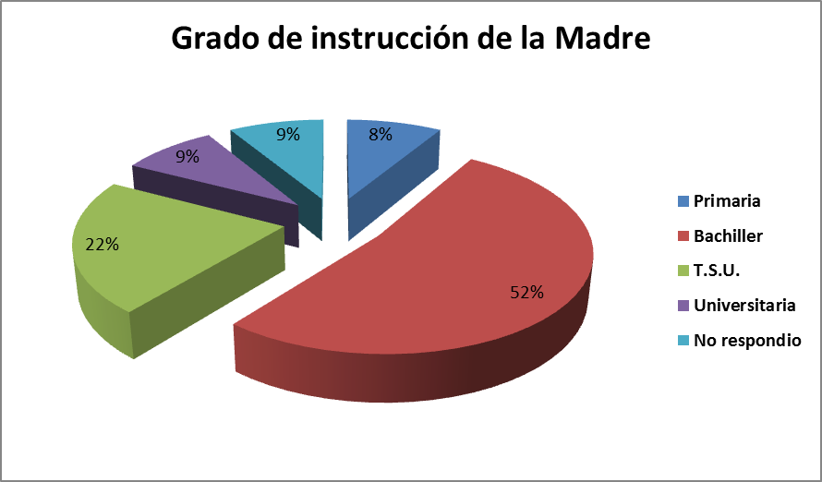
Fuente: Di Nardo y López (2015)

Análisis: El 52% de las madres de los estudiantes son Bachilleres. El 22% son T.SU, luego un 9% son Universitarias y el otro 8% tiene sólo Educación primaria.

Tabulación gráfico Nº 3:
Resultados | Estudiantes | %
Primaria | 9 | 39
Bachiller | 0 | 0
T.S.U | 1 | 4
Universitario | 6 | 26
No respondio | 7 | 31
Total | 23 | 100%

Gráfico Nº 3
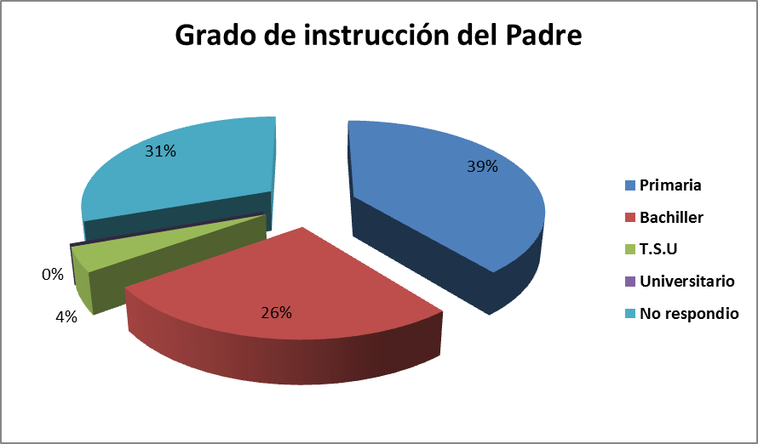
Fuente: Di Nardo y López (2015)

Análisis: En este gráfico observamos que hay un 39% de los padres estudiaron primaria, el 26% son bachilleres, un 4% son T.S.U y ningún padre es Universitario. Y el otro 31% no respondió.
Tabulación gráfico Nº 4:
Resultados | Estudiantes | %
Trabaja en casa de flia | 5 | 22
Comerciante | 6 | 26
Maestra | 2 | 9
No trabaja | 10 | 43
Total | 23 | 100%

Gráfico Nº 4
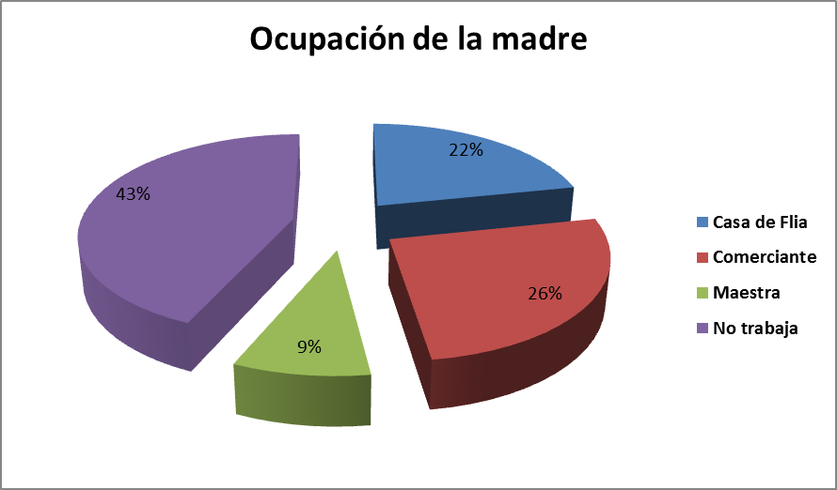
Fuente: Di Nardo y López (2015)

Análisis: En este gráfico se observa que el 43% de las madres no trabaja, el 26% es comerciante, el 22% trabaja en casa de familia, y el 9%as madres de son maestras.

Tabulación gráfico Nº 5:
Resultados | Estudiantes | %
Taxista | 5 | 22
Comerciante | 6 | 26
Albañil | 7 | 30
No trabaja | 5 | 22
Total | 23 | 100%

Gráfico Nº 5
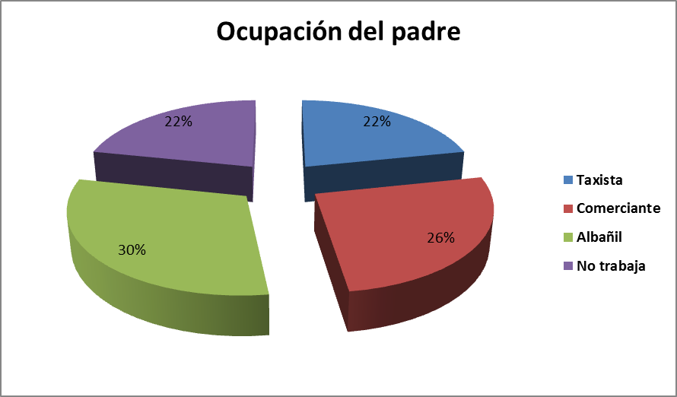
Fuente: Di Nardo y López (2015)

Análisis: En este gráfico se observa que el 30% de los padres son albañil, el 26% es comerciante, el 22% trabaja como taxista, y el otro 22% no trabaja.

Tabulación gráfico Nº 6:
Resultados | Estudiantes | %
Ambos padres | 13 | 57
Solo madre | 9 | 39
No respondio | 1 | 4
Total | 23 | 100%

Gráfico Nº 6
Fuente: Di Nardo y López (2015)

Análisis: el 59% arrojo que ambos padres son quienes soportan económicamente el hogar de los estudiantes, pero por otro lado el 41% lo hacen las madres.

Tabulación gráfico Nº 7:
Resultados | Estudiantes | %
Casa | 16 | 70
Quinta | 0 | 0
Apartamento | 3 | 13
No respondió | 4 | 17
Total | 23 | 100%

Gráfico Nº 7
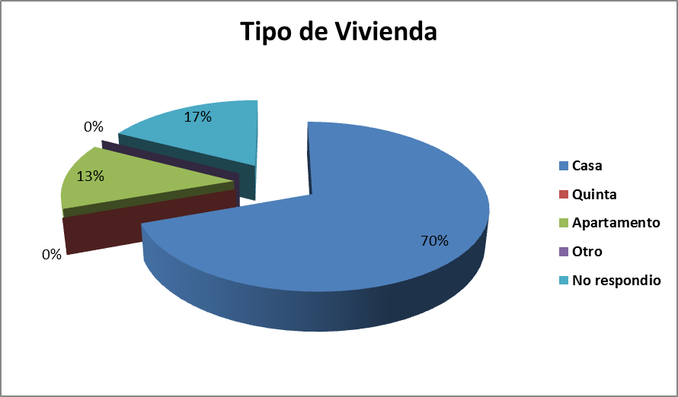
Fuente: Di Nardo y López (2015)

Análisis: En esta tabulación encontramos que un 70% de los estudiantes viven en casa mientras que el 13% viven alquilados y el 17% no respondió.
Tabulación gráfico Nº 8:
Resultados | Estudiantes | %
Propia | 18 | 78
Alquilada | 2 | 9
Prestada | 2 | 9
No respondió | 1 | 4
Total | 23 | 100%

Gráfico Nº 8
Fuente: Di Nardo y López (2015)

Análisis: Según el gráfico No 8 el 82% de los estudiantes posee vivienda propia y el 13 % viven alquilados y el 5% poseen una vivienda prestada.
Tabulación gráfico Nº 9:
Resultados | Estudiantes | %
Ingles | 5 | 21
No | 19 | 79
Total | 23 | 100%

Gráfico Nº 9

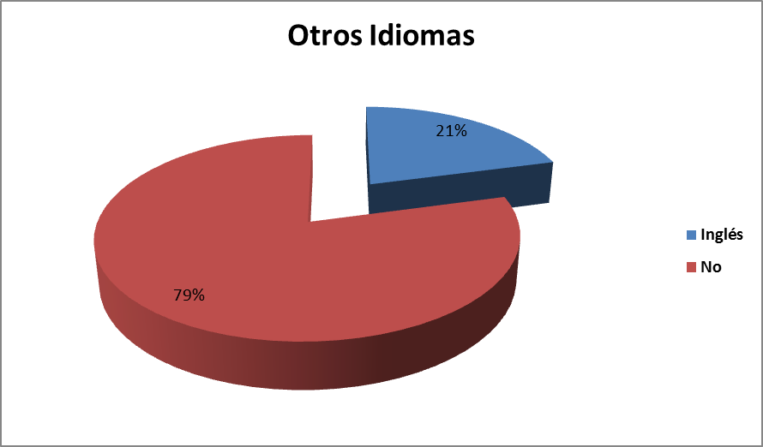
Fuente: Di Nardo y López (2015)

Análisis: Un 79% no conoce ningún otro idioma y el otro 21% maneja el idioma Inglés.

Tabulación gráfico Nº 10
Resultados | Estudiantes | %
Kinder | 2 | 9
Primaria | 4 | 17
Secundaria | 17 | 74
Total | 23 | 100%

Gráfico Nº 10
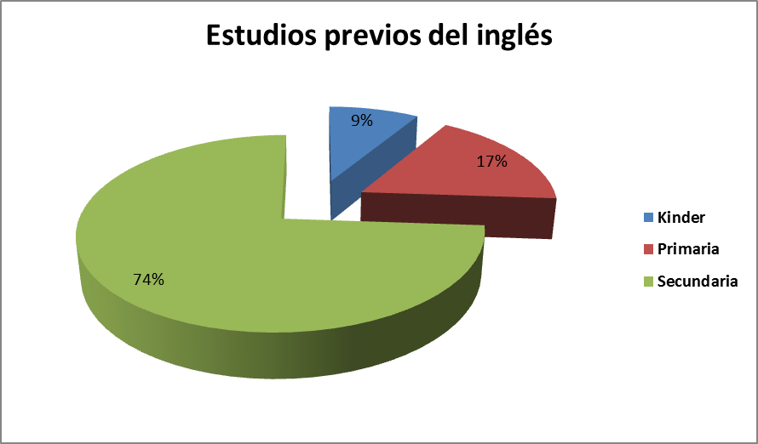
Fuente: Di Nardo y López (2015)

Análisis: el 77% de los estudiantes ha visto inglés solo en secundaria, el 17% en primaria y el 9% en kínder.

Tabulación gráfico Nº 11:
Resultados | Estudiantes | %
4 año | 2 | 9
3 años | 4 | 17
1 año | 13 | 57
No respondió | 4 | 17
Total | 23 | 100%

Gráfico Nº 11
Fuente: Di Nardo y López (2015)

Análisis: El 57% de los estudiantes han visto inglés durante 1 año, 17% durante 3 años, el otro 17% no respondió, y el 9% respondió que en 4 años.
Tabulación gráfico Nº 12:
Resultados | Estudiantes | %
Sí | 10 | 43
No | 8 | 35
No respondió | 5 | 22
Total | 23 | 100%

Gráfico Nº 12

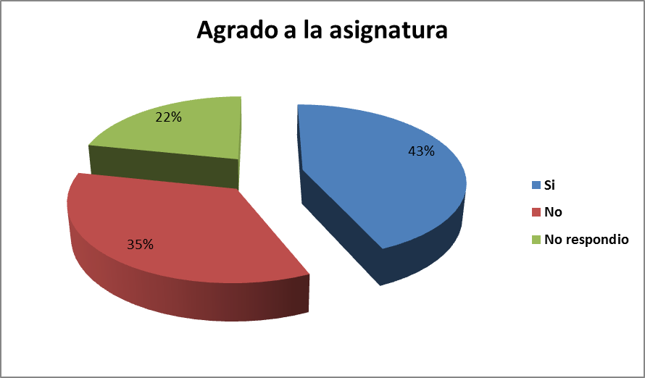
Fuente: Di Nardo y López (2015)

Análisis: El 43% de los estudiantes demuestra tener agrado hacia la materia mientras el 35% restante no presenta interés.
Tabulación gráfico Nº 13:
Resultados | Estudiantes | %
Es muy fácil | 12 | 52
Es fácil | 5 | 22
No respondió | 6 | 26
Total | 23 | 100%

Gráfico Nº 13

Fuente: Di Nardo y López (2015)

Análisis: El 43% de los estudiantes respondió que no le gusta el inglés porque es muy difícil de aprender, mientras que el 18% dice que le gusta el inglés porque es fácil de aprender, y el 39% no respondió.

Tabulación gráfico Nº 14:
Resultados | Estudiantes | %
Viajar a otros países | 10 | 44
Cantar en inglés | 4 | 17
Escribir en inglés | 2 | 9
Otros | 4 | 17
No respondió | 3 | 13
Total | 23 | 100%

Gráfico Nº 14

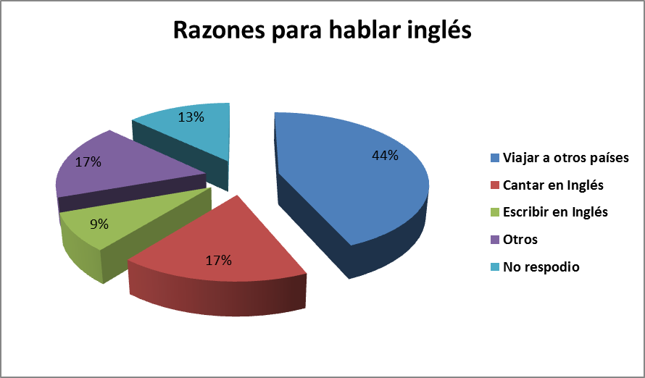
Fuente: Di Nardo y López (2015)

Análisis: El 44% de los estudiantes respondió que una de las razones para aprender hablar inglés es para viajar a otros países, el 17% para cantar en inglés, el otro 17% respondió por otras razones, el 9% para escribir en inglés, y el 13% no respondió.

Tabulación gráfico Nº 15:
Resultados | Estudiantes | %
Si | 0 | 0
No | 18 | 78
No respondió | 5 | 22
Total | 23 | 100%

Gráfico Nº 15

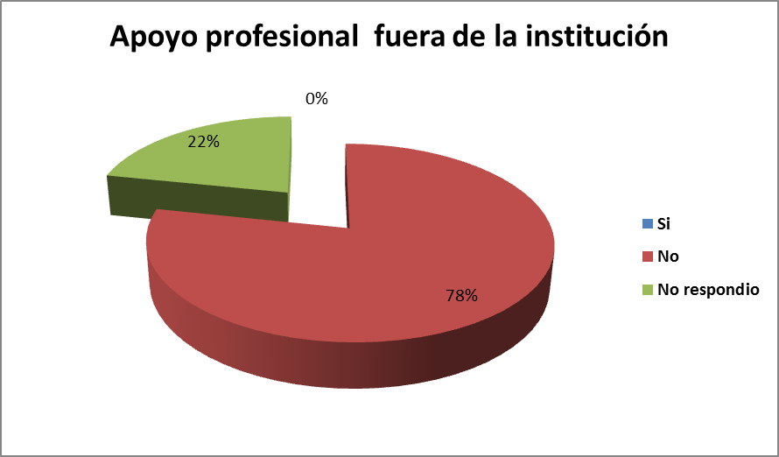
Fuente: Di Nardo y López (2015)

Análisis: El 82% de los estudiantes respondió que no posee ninguna ayuda profesional fuera de la institución y el 22% no respondió.

Tabulación gráfico Nº 16:
Resultados | Estudiantes | %
Si | 0 | 0
No | 18 | 74
No respondió | 5 | 26
Total | 23 | 100%

Gráfico Nº 16

Fuente: Di Nardo y López (2015)

Análisis: El 77% de los estudiantes respondió que no posee ninguna ayuda profesional fuera de la institución por falta de recursos económicos.

Tabulación gráfico Nº 17:
Resultados | Estudiantes | %
Alto | 0 | 0
Medio | 3 | 13
Bajo | 14 | 61
No respondió | 6 | 26
Total | 23 | 100%

Gráfico Nº 17

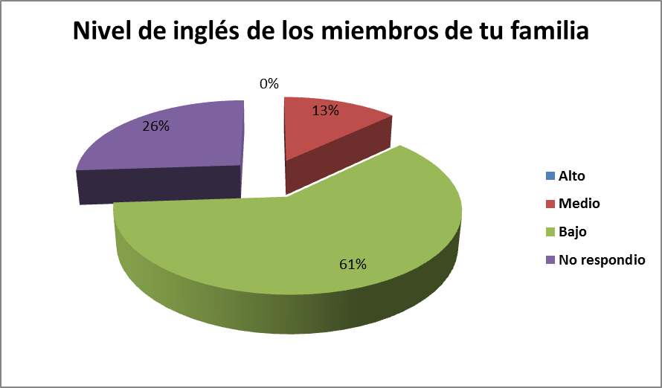
Fuente: Di Nardo y López (2015)

Análisis: El 61% de los miembros de la familia de los estudiantes es bajo, el 13% es medio, y ningún miembro de la familia posee un nivel alto de inglés.

Tabulación gráfico Nº 18:
Resultados | Estudiantes | %
Si | 5 | 22
No | 12 | 52
No respondió | 6 | 26
Total | 23 | 100%

Gráfico Nº 18

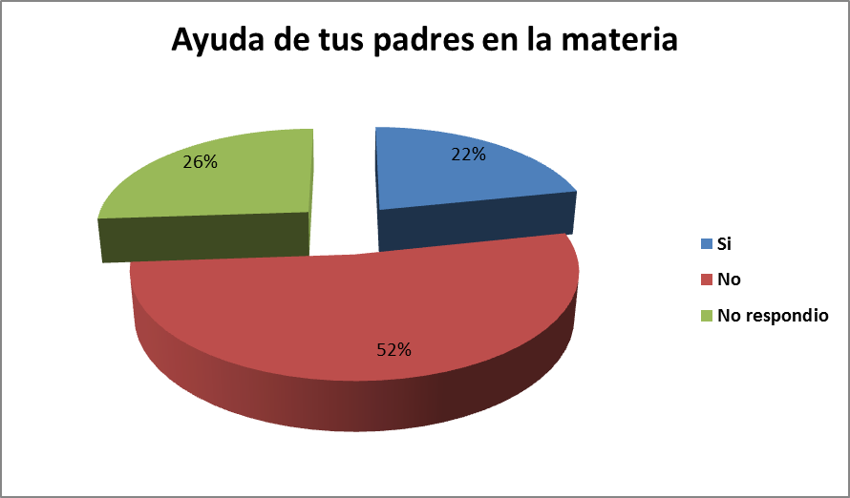
Fuente: Di Nardo y López (2015)

Análisis: El 42% de los estudiantes respondió que no posee ayuda de sus padres en las actividades de la materia inglés, el 26% si lo hace.

Tabulación gráfico Nº 19:
Resultados | Estudiantes | %
Por falta de tiempo | 15 | 65
Por falta de interés | 1 | 5
No sabe inglés | 5 | 22
No respondió | 2 | 9
Total | 23 | 100%

Gráfico Nº 19

Fuente: Di Nardo y López (2015)

Análisis: El 65% de los estudiantes respondió que no posee ninguna ayuda de sus padres en las actividades de la materia inglés por falta de tiempo, el 22% de sus padres no lo ayudan porque no saben inglés, y el 4% respondió que no la ayudan por falta de interés.

Tabulación gráfico Nº 20:
Resultados | Estudiantes | %
Si | 11 | 48
No | 8 | 35
No respondió | 4 | 17
Total | 23 | 100%

Gráfico Nº 20

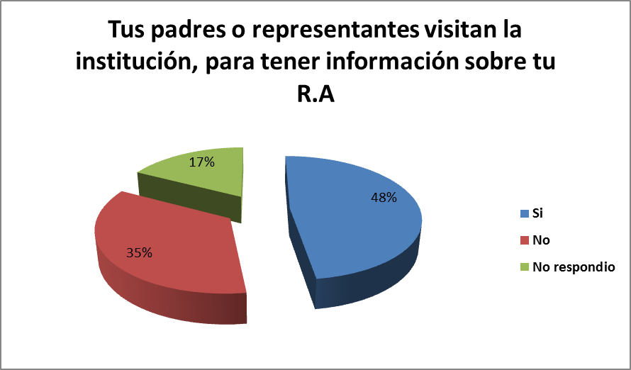
Fuente: Di Nardo y López (2015)

Análisis: El 48% de los estudiantes respondió que no los padres o representantes visitan la institución para tener información sobre su rendimiento académico, el 35% dice que no la hace.

Tabulación gráfico Nº 21:
Resultados | Estudiantes | %
Por falta de tiempo | 15 | 65
Por falta de interés | 1 | 4
No sabe inglés | 5 | 22
No respondió | 2 | 9
Total | 23 | 100%

Gráfico Nº 21

Fuente: Di Nardo y López (2015)

Análisis: El 87% de los estudiantes respondió que no los padres o representantes no visitan la institución para tener información sobre su rendimiento académico por falta de tiempo, el otro 23% no respondió.

Tabulación gráfico Nº 22:
Resultados | Estudiantes | %
Si | 23 | 100
No | 0 | 0
Total | 23 | 100%

Gráfico Nº 22

Fuente: Di Nardo y López (2015)

Análisis: El 100% de los estudiantes respondió que si posee algún recurso para reforzar los contenidos de inglés visto en clases.

Tabulación gráfico Nº 23:
Resultados | Estudiantes | %
Libros de Chávez | 19 | 83
Diccionario | 1 | 4
No respondió | 3 | 13
Total | 23 | 100%

Gráfico Nº 23

Fuente: Di Nardo y López (2015)

Análisis: El 83% de los estudiantes respondió que posee el libro que donó el estado ellos lo llamaron “Libros de Chávez” el 4% respondió que posee diccionario, y el 13% no respondió.

Tercer instrumento: Cuestionario realizado a los docentes

Ítem | pregunta | Docente 1 | Docente 2 | Docente 3
1 | ¿De qué forma los padres y representantes de los alumnos los ayudan en su rendimiento académico fuera de la institución? | La experiencia y las entrevistas con padres en mi función de coordinadora me han demostrado que menos del 50% de los representantes ayudan en las necesidades académicas de sus hijos, la mayoría expresa que les revisan los cuadernos, pero que no pueden ayudarlos en algunas asignaturas por falta de conocimiento. | Algunos buscan plan de evaluación para hacerlos estudiar en casa | La ayuda la obtienen a través de la revisión de los padres, de los planes de evaluación y de esta forma que hacen el seguimiento.
2 | ¿Qué tipos de apoyo profesional reciben los alumnos fuera de la institución para reforzar los contenidos vistos en clase? | Son pocos los estudiantes que reciben ayuda profesional fuera del plantel (cursos, tareas dirigidas, clases particulares) generalmente por razones económicas. | Ni idea | Muy pocos estudiantes reciben clases particulares.
3 | ¿En el hogar, el alumno cuenta con recursos tecnológicos que lo incentiven aprender en el inglés? Cuáles? | No tenemos cifras exactas sobre este aspecto, pero en el plantel los estudiantes de primer, segundo y tercer año de bachillerato cuentan con canaimas otorgadas por el gobierno, pero la mayoría de ellos no cuentan con internet en sus hogares. | Algunos tienen libros dados por el estado; canaimas | Algunos tienen internet para investigar pero no para incentivar el aprendizaje.
4 | ¿Cuentan con computadoras e internet para poder buscar programas e interactuar con otros para su desenvolvimiento en el inglés? | A algunos chicos les gusta buscar programas o cursos por internet, pero no todos cuentan con el internet en sus hogares. | No en el liceo | La gran mayoría no cuentan con este servicio.
5 | ¿Qué ofrece la institución a los alumnos para el aprendizaje del inglés como lengua extrajera? | No hay recursos complementarios en el plantel, existe un salón con computadoras, pero no hay internet, el profesor diseña sus propios recursos. | Nada | La institución entrego el libro de inglés de la colección bicentenario.
6 | ¿Sabiendo que la estructura del aula no es la más adecuada, de qué manera afecta el proceso de enseñanza y aprendizaje del idioma? | Afecta en la motivación y concentración del estudiante. | No entiendo la pregunta | La estructura del aula es adecuada, lo que no contamos es con mobiliario (mesas-sillas)
7 | ¿Cuáles recursos didácticos son empleados en clase? | Láminas de papel, flash-cards, pizarrón y en algunos casos reproductor. | Visuales, auditivos, pizarrón y libros. | Libros, cuadernos, laminas, flash-cards, diccionario.
8 | ¿Cuáles son las destrezas mayormente desarrolladas por los alumnos en el aula? | Listening and writing | Listening , writing, Reading speaking | Se desarrollan algunas destrezas como la escritura, la pronunciación, el dictado (writing, listening speaking)
9 | ¿Cómo incentiva el docente al estudiante para el aprendizaje del inglés como lengua extranjera? | Dramatizando situaciones de la vida diaria para que capte la importancia de aprender inglés. | Existen muchas formas; el humor dentro del aula es primordial, juegos actividades sencillas. | A través de láminas, fotos, repetición coral e individual, corrección del cuaderno.
10 | ¿Por qué considera usted que los estudiantes no son receptivos al aprendizaje del inglés? | Algunos no le ven la importancia y también las debilidades que presentan en su lengua materna influye en su aprendizaje de otra lengua. | Poco tiempo a la semana, docentes demasiado rígidos, pocas actividades lúdicas, falta de motivación etc. | Porque no están interesados en aprender otro idioma, a esta edad sienten que no lo necesitan.
11 | ¿Los alumnos consideran que el buen manejo del inglés es una ventaja en el campo laboral? Justifique su respuesta. | Ellos saben que es una ventaja, sobre todo aquellos que tienen metas trazadas, otros de poca edad aún no están conscientes de esta importancia. | Los estudiantes de 1er año no saben que quieren estudiar o ser por lo tanto no creo que tengan postura al respecto. | Si lo consideran pero eso depende del nivel
12 | ¿Cómo se desarrolla la relación docente-alumno, alumno-alumno y docente-docente? | Es una relación bidireccional aunque a veces por el irrespeto de algunos estudiantes hace que en oportunidades sea vertical de docente a alumno, las relaciones entre los docentes son cordiales e interactúan constantemente para buscar soluciones pedagógicas. | Como cualquier relación padres a hijos se les da confianza, pero el docente debe saber cuándo debe restringirla, penalizar y darla otra vez. | Entre docente- alumno hay poco respeto del alumno al docente, entre los estudiantes existe un poco de agresividad, entre docentes doto bien.

Los resultados obtenidos evidencian la falta de recursos tecnológicos para el mejor aprendizaje del inglés, en cuanto a recursos didácticos los docentes los crean en sus aulas y tratan de incentivar a los estudiantes y promover el aprendizaje de del inglés como lengua extranjera, los docentes aseguran que no siempre los padres ayudan a los estudiantes en sus tareas de la escuela muchas veces por falta de conocimiento en la materia, en cuanto a estudios fuera de la escuela aseguran que no todos asisten a tareas dirigidas o a cursos por falta de recursos económicos. Pero lo que más se evidencia es la falta de motivación por parte de los estudiantes hacia la materia de inglés bien sea por que no le dan la importancia que esta tiene para el futuro laboral de ellos o simplemente porque no les gusta. No se sienten motivados a estudiar la materia y desconocen las oportunidades de trabajo que tendrían a futuro si supieran una lengua extranjera otro factor que afecta es la poca edad en los estudiantes lo que los lleva a pensar en otras cosas que para ellos tienen más importancia que estudiar otra lengua e incluso le dan más importancia a otras materia como matemática o castellano. Esta investigación sobre rendimiento académico en la materia de inglés sirve como estrategia para conocer qué factores influyen en el mismo y que se puede hacer para mejorar el rendimiento de los estudiantes.

CAPITULO V

Conclusión

Desde la perspectiva más general el desarrollo y culminación de la presente investigación permitió algunas consideraciones importantes del diagnóstico realizado y plantearlas a manera de conclusión:

- En cuanto al primer objetivo Diagnosticar el nivel de rendimiento académico de los estudiantes en la asignatura de inglés de segundo año de Educación Básica de la Unidad Educativa Manuel Antonio Malpica en Naguanagua, Edo. Carabobo. Se pudo conocer que los estudiantes tienen bajo rendimiento académico en la materia de inglés, sus conocimientos son bajos ya que la evaluación diagnostica realizada arrojo resultados cuya nota más alta fue 7 ptos en un rango del 1 al 20 ptos, lo que indica que existen factores que afectan el rendimiento de los estudiantes. se puede concluir que gran porcentaje de los estudiantes van mal académicamente es por su falta de consciencia de su papel de estudiante, falta de motivación y darle valor a la educación.

- Con respecto al segundo objetivo Identificar los factores sociológicos que intervienen en el bajo rendimiento académico de los estudiantes en la asignatura de Ingles. Entre los factores sociológicos que afectan en el rendimiento de los estudiantes se encuentran: Nivel socioeconómico y educativo, organización familiar e infraestructura física, crianza, apoyo y motivación, recursos del hogar uso del tiempo en el hogar y durante las vacaciones, el clima escolar y aspectos
- culturales. es importante señalar que la sociedad juega un papel muy relevante en el rendimiento académico.
- En cuanto al tercer objetivo Describir los factores sociológicos que influyen en el bajo rendimiento académico en la materia de inglés. El del contexto social genera mucho impacto en el aprendizaje de la asignatura inglés, es considerable ya que el ambiente de aprendizaje capacitara a los estudiantes a aprender como aprender y a desarrollarse como unos aprendices completamente integrados. Además el acceso de los estudiantes a recursos como el internet, las computadoras, las imágenes, las pinturas, libros y diccionarios y la relación de los estudiantes con sus profesores, padres, hermanos y pares puede tener una profunda influencia en la forma en que un estudiantes pueda o no tener un buen rendimiento. Ahora bien, los factores sociales pueden incluir a un número de amigos cercanos, la presencia de dos padres en casa y el conocimiento de esos padres a la hora de ayudar a los estudiantes en sus tareas, el número de hermanos o hermanas, las actividades extracurriculares como las tares dirigidas que en este caso muchos de los estudiantes no asisten a tareas dirigidas por falta de recursos, la asistencia a la iglesia, el conocimiento que tienen los padres sobre los amigos de sus hijos, el empleo de los padres, el monitoreo y el interés que tengan los padres en la educación de sus hijos. Todos estos recursos se encargan de proveer el aporte necesario que los estudiantes requieren para alcanzar buen rendimiento académicos.

BIBLIOGRAFÍA

Aguilera, E. (1990). Evaluación del programa de integración escolar de alumnos con deficiencias. Madrid: CIDE.

Arana, A. Bolsegui, M. Fumero, F. Salcedo,G. (1999). La evaluación con enfoque constructivista: un desafío para el docente venezolano. Ponencia presentada en la 1ª Jornada sobre Constructivismo en Educación. UPEL Caracas.

Araya, V. (2000). Psicología de la educación. Fondo Editorial de la Universidad Pedagógica Experimental Libertador.
Arias, Fídias (2006). El Proyecto de Investigación. Caracas: Editorial Episteme.

Ausubel, D. (1983). Aprendizaje significativo. Internet. 27/03/2007 - pág. 1

Blazquez. (2010) titulado La clase de inglés: muestra evidente de los cambios educativos necesarios en la sociedad actual.

Brunner, J.J. y Elacqua, G. (2003). Factores que inciden en una educación efectiva: Evidencia Internacional. Universidad Adolfo Ibáñez. Recuperado el 25 de Noviembre 2006.

Chirinos B. (1992) Motivación, autoestima y rendimiento académico. UPEL-IPB

Chóliz (2004): Psicología de la Motivación: el proceso motivacional.

Constitución de la República Bolivariana de Venezuela (1999). Gaceta Oficial de la República Bolivariana de Venezuela 36.860. Diciembre 20, 1999. Caracas.

Durón, T. L. & Oropeza, T. R. (1999). Actividades de estudio: análisis predictivo a partir de la interacción familiar y escolar de estudiantes de nivel superior. Documento de trabajo, Facultad de Psicología, Universidad Nacional Autónoma de México.
Fullana, (1996). Revista Complutense de Educación Vol, 12

González, F. (2004). Apuntes en Torno a una muestra de calidad: La Proposición del Fundamento en Heydegger y su valor educativo. Revista Complutense de Educación, 15 (2), 56-78.

Hernández S., Fernández C., baptista L., (2003). Metodología de la investigación. México. Mc Graw Hill hispanoamericana.

Hernandez (2011) presento su trabajo de grado titulado: Aprendizaje cooperativo y rendimiento académico en ingles en la tercera etapa de educación básica en la escuela rural.

Hurtado, Iván y Toro, Josefina (2006). Paradigmas y métodos de investigación en tiempos de cambios. Fondo editorial 5ª edición.

Johnson-Laird, P. N. (1991). Images, Models and Propositional Representations. pp. 90-127. En De Vega, M; Intons-Peterson, M. J.; Johnson-Laird, P. N.; Denis, M. y Marschark, M. Models of Visuospatial Cognition. Oxford. University Press. 230 p

Ley Orgánica de Educación (con su reglamento). (2003). Venezuela.

Lozano. (2010), que presento su trabajo especial de grado titulado Factores personales, familiares y académicos que afectan al fracaso escolar en la Educación Secundaria.

Marchesi A. (2003). El fracaso escolar en España.
Menéndez B. I. (2005). Fracaso escolar. Documento recuperado el 23 de Septiembre de 2005 de http://www.psicopedagogia.com/articulos/?articulo=454

Montero, Quesada y Salas (2013) presentan un trabajo especial de grado titulado Factores sociales en el aprendizaje de un segundo idioma: el caso de la sede del pacífico de la universidad de Costa Rica.

Moreira, M. A. (2000 a). Aprendizaje Significativo: teoría y práctica. Ed. Visor. Madrid.

Natle (1990) El Rendimiento Estudiantil, http://wwwestrategias264.blogspot.com/2010/07

Nieto M (2008). Hacia una teoría sobre el rendimiento académico en enseñanza primaria a partir de la investigación empírica: datos preliminares. Universidad de Salamanca. Facultad de Educación. Departamento de Didáctica, Organización y Métodos de Investigación en Educación. Paseo de Canalejas, 169.37008 Salamanca.

Palella y Martins (2006), Muestra Internet. 27/03/2007 - pág. 1

Pérez Serrano, G. (1981): Origen Social y Rendimiento Escolar. Madrid: C.I.S.

Requena (1998) El Rendimiento Estudiantil y las Estrategias de Enseñanza y Aprendizaje. http://wwwestrategias264.blogspot.com/2010/07/rendimiento-academico-escolar.html

Sampieri Roberto; Fernández, Carlos y Casas, María (2003). Metodología de la investigación. editorial Mc graw hill 3ª edición

ANEXOS



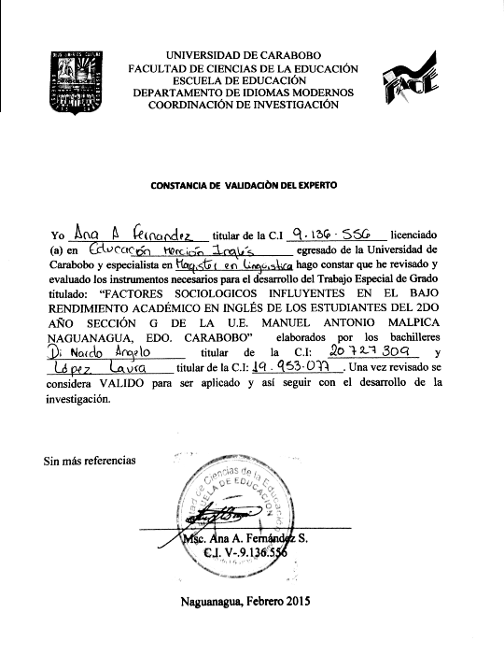



REPUBLICA BOLIVARIANA D EVENEZUELA
MINISTERIO DEL PODER POPULAR PARA LA EDUCACION
UNDAD EDUCATIVA “MANUEL ANTONIO MALPICA”
CODIGO: SO984D0810
NAGUANAGUA - CARABOBO

Name: _____________________ 2do año: ____ Date:_____________________

ENGLISH TEST
- Read the questions in column “A” and connect them with the correct answers in column “B”.
Lea las preguntas en la columna “A” y conéctelas con las respuestas correctas en la columna “B” (0,5 = 3 puntos)
Column “A” Column “B”

- Where is the camera? __ 1. Toronto
- Is your car blue? __ 2. No, I am not
- Is Nicole from Boston? __ 3. Yes, you are
- Am I late? __ 4. In your bag
- Where is Anne from __ 5. No it is black
- Are you hungry? __ 6. she is from Italy
7. My sister
8. No, I won´t
- Answer the following questions.
Responda las siguientes preguntas. (0,5 = 3 puntos)

- Do you like to swim?
________________________________

- Does your mother like to eat hamburgers?
________________________________

- Do they like to play tennis?
________________________________

- Does Caroline hate lemonade?
________________________________

- Do you like heavy metal music?
___________________________________

- Do you like Chinese food?
___________________________________

- Read the following questions and then answer them.
Lea las siguientes preguntas y luego respóndalas. (1 = 6 puntos)

- How often do you watch TV?
_________________________________

- How often do you go to the movie?
_________________________________
- How often do you go to School?
_________________________________
- How often do you listen to music?
________________________________
- How do you often make your bed?
______________________________
- How do you often you swim in the pool?
_________________________________

- Fill in the blanks for giving opinions and suggestions. Let´s – opinion -
Llena los espacios en blanco para dar opiniones y sugerencias. (0,5 = 3 punto)

- Maria wants to be a _________ like her mother
- Does Carlos want to be an ____________?
- Mario does not want be _____________ when he grows up.
- I want to be ________________ when I grow up.
- Mary want to be an _____________ to help people
- Does Laura want to be a ____________ to teach English?

- Read the following description and then answer the questions
Lee la siguiente descripción y luego responde las preguntas. (0,25= 2 puntos)

- Is Christy short? ____________________
My daughter Christy is a very nice girl. She is cheerful and very funny. She is short and thin. She has a thin face and pale complexion. She has beautiful, big brown eyes and long, brown, curly hair. She is a pretty girl.
- Does she have an oval face?_____________
- Are Christy´s eyes brown?______________
- Does she have a thin face?______________
- Is Christy an ugly girl? _________________
- Is her hair curly? ___________________
- Are her eyes small? ___________________
- Is Christy´s hair straight? _________________

- Complete these questions using how much or how many
completa estas preguntas usando how much or how many (0.5 = 3 puntos)

- _________________ fish cakes does this recipe?
- __________________ fish do you need?
- __________________ potato do you in the recipe?
- ___________________ tablespoons of herbs do you need?
- ____________________ tomato puree do you add?
- ______________________ oil do you use?


UNIVERSIDAD DE CARABOBO
FACULTAD DE CIENCIAS DE LA EDUCACIÓN
ESCUELA DE EDUCACIÓN
DEPARTAMENTO DE IDIOMAS MODERNOS
CATEDRA DE INVESTIGACIÓN
ASIGNATURA: TRABAJO ESPECIAL DE GRADO

INSTRUMENTO DE TRABAJO ESPECIAL DE GRADO (TEG)

Instrucciones:
- Lea y llene cuidadosamente el presente formulario.
- Escriba en forma clara y con letra legible.
- Marque con una X en las casillas donde corresponda.
- Consulte al docente en caso de dudas.
- Devuelva esta encuesta al docente una vez que la haya completado.

Con quién vives: Ambos padres___ Solo Madre___ Solo Padre___ Otro________
Grado de instrucción de la madre: Primaria___ Bachiller___ T.S.U.___ Universitaria___ |  |  |  |  |  |  |  |  | Edad: |  | Edo. Civil:
Trabaja actualmente: Sí___ No___ |  | Ocupación:
Nombre completo del padre:
Grado de instrucción: Primaria___ Bachiller___ T.S.U.___ Universitaria___ |  |  |  |  |  |  |  |  | Edad: |  |  | Edo. Civil:
Trabaja actualmente: Sí___ No___ |  | Ocupación:
Tienes hermanos: Sí___ No____ | Cuantos: |  |  |  | Viven contigo: Sí___ No___
Número de personas que viven contigo: |  |  |  |  |  |  |  | Quienes sustentan económicamente el hogar?  Padre___ Madre___ Hermanos___ Otros________
Vivienda: Casa___ Quinta___ Apartamento___ Otro_______
Modalidad de vivienda: Propia___ Alquilada___ Prestada___ Otro______________________
Conoces otro Idioma aparte del español: Sí___ No___ |  |  |  |  |  | Cuál(es)?
Has estudiando inglés anteriormente: Sí___ No___ |  |  |  | Por cuánto tiempo:
Te agrada la asignatura inglés: Sí___ No___ |  |  | Porqué:
Por cuál(es) de las siguientes razones te gustaría hablar inglés: Hablar con americanos o ingleses__
Viajar a países de habla inglesa___ Obtener un empleo___ Navegar la web___ Cantar en inglés___
Escribir en inglés___ Leer libros en inglés___ Otra_________________________________
Recibes algún tipo de apoyo profesional fuera de la institución para reforzar los contenidos visto en clases, como: tareas dirigidas, clases particulares, cursos.  Sí _______ No ________ |  |  |  |  |  |  | Por qué : ________________________________________
Qué grado de instrucción en el conocimiento del idioma inglés poseen los miembros de tu familia:
alto ________ bajo____________ medio : _____________

Te ayudan tus padres con las tareas o actividades de la materia inglés:  Si _______ No _____________ |  |  |  |  |  |  | Por qué : ______________________________
Tus padres o representantes visitan constantemente la institución para tener información sobre tu rendimiento académico:  Si __________ No _______________ |  |  |  |  |  |  | Por qué: ________________________________
Posees algún recurso para reforzar tus conocimientos fuera de clase:  Sí _____________ No_____________________ |  |  |  |  |  |  | Cual (es) :______________________________________


UNIVERSIDAD DE CARABOBO
FACULTAD DE CIENCIAS DE LA EDUCACIÓN
ESCUELA DE EDUCACIÓN
DEPARTAMENTO DE IDIOMAS MODERNOS
CATEDRA DE INVESTIGACION
ASIGNATURA: TRABAJO ESPECIAL DE GRADO

Instrumento del Trabajo Especial de Grado (TEG)

Instrucciones: Leer detenidamente cada pregunta y responder de forma clara y precisa.

- ¿De qué forma los padres y representantes de los alumnos los ayudan en su rendimiento académico fuera de la institución?
____________________________________________________________________________________________________________________________________________________________________________________________________________________________________

- ¿Qué tipos de apoyo profesional reciben los alumnos fuera de la institución para reforzar los contenidos vistos en clase?
____________________________________________________________________________________________________________________________________________________________________________________________________________________________________

- ¿En el hogar, el alumno cuenta con recursos tecnológicos que lo incentiven aprender en el ingles? Cuáles?
____________________________________________________________________________________________________________________________________________________________________________________________________________________________________

- ¿Cuentan con computadoras e internet para poder buscar programas e interactuar con otros para su desenvolvimiento en el inglés?
____________________________________________________________________________________________________________________________________________________________________________________________________________________________________

- ¿Qué ofrece la institución a los alumnos para el aprendizaje del ingles como lengua extrajera?
____________________________________________________________________________________________________________________________________________________________________________________________________________________________________

- ¿Sabiendo que la estructura del aula no es la más adecuada, de qué manera afecta el proceso de enseñanza y aprendizaje del idioma?
____________________________________________________________________________________________________________________________________________________________________________________________________________________________________

- ¿Cuáles recursos didácticos son empleados en clase?
___________________________________________________________________________________________________________________________________________________________________________________________________________________________________

- ¿Cuáles son las destrezas mayormente desarrolladas por los alumnos en el aula?
____________________________________________________________________________________________________________________________________________________________________________________________________________________________________

- ¿Cómo incentiva el docente al estudiante para el aprendizaje del inglés como lengua extranjera?
____________________________________________________________________________________________________________________________________________________________________________________________________________________________________

- ¿Por qué considera usted que los estudiantes no se receptivos al aprendizaje del ingles?
____________________________________________________________________________________________________________________________________________________________________________________________________________________________________

- ¿Los alumnos consideran que el buen manejo del ingles es una ventaja en el campo laboral? Justifique su respuesta.
____________________________________________________________________________________________________________________________________________________________________________________________________________________________________

- ¿Cómo se desarrolla la relación docente-alumno, alumno-alumno y docente-docente?
____________________________________________________________________________________________________________________________________________________________________________________________________________________________________

Firma del docente Sello de la institución

___________________ _______________________

